BỘ GIÁO DỤC VÀ ĐÀO TẠO

**TRƯỜNG ĐẠI HỌC CẦN THƠ**

**TRƯỜNG CÔNG NGHỆ THÔNG TIN VÀ TRUYỀN THÔNG**



**LUẬN VĂN TỐT NGHIỆP ĐẠI HỌC**

**NGÀNH CÔNG NGHỆ THÔNG TIN**

**CHUYÊN NGÀNH TIN HỌC ỨNG DỤNG**

**Đề tài**

**XÂY DỰNG WEBSITE MUA BÁN CHIA SẺ**

**ĐỒ CŨ DÀNH CHO SINH VIÊN**

**BUILDING A WEBSITE FOR STUDENTS**

**TO BUY, SELL AND SHARE**

**SECONDS-HAND GOODS**

**Sinh viên: Phan Hải Dương**

**Mã số: B1809225**

**Khóa: K44**

**Cần Thơ, 12/2022**

BỘ GIÁO DỤC VÀ ĐÀO TẠO

**TRƯỜNG ĐẠI HỌC CẦN THƠ**

**TRƯỜNG CÔNG NGHỆ THÔNG TIN VÀ TRUYỀN THÔNG**

**KHOA TRUYỀN THÔNG ĐA PHƯƠNG TIỆN**



**LUẬN VĂN TỐT NGHIỆP ĐẠI HỌC**

**NGÀNH CÔNG NGHỆ THÔNG TIN**

**CHUYÊN NGÀNH TIN HỌC ỨNG DỤNG**

**Đề tài**

**XÂY DỰNG WEBSITE MUA BÁN CHIA SẺ**

**ĐỒ CŨ DÀNH CHO SINH VIÊN**

**BUILDING A WEBSITE FOR STUDENTS**

**TO BUY, SELL AND SHARE**

**SECONDS-HAND GOODS**

|  |  |
| --- | --- |
| **Giảng viên hướng dẫn** | **Sinh viên thực hiện** |
| **ThS. Lê Văn Quan** | **Phan Hải Dương**  **Mã số: B1809225**  **Lớp: THUD – K44** |

**Cần Thơ, 12/2022**

**LỜI CẢM ƠN**

Lời nói đầu tiên em xin phép gửi lời cảm ơn đến gia đình đã giúp đỡ, tạo điều kiện về vật chất và tinh thần, động viên, khích lệ và giúp đỡ em trong quá trình thực hiện luận văn.

Em xin được gửi lời cảm ơn chân thành đến quý Thầy, Cô công tác tại Trường Đại học Cần Thơ, Khoa Công nghệ thông tin và Truyền thông đã hướng dẫn cho em trong suốt quá trình học tập vừa qua. Vốn kiến thức này sẽ là nền tảng vững chắc cho quá trình học tập và nghiên cứu của em trong tương lai.

Để hoàn thành được luận văn, em xin tỏ lòng biết ơn sâu sắc đến Thầy Lê Văn Quan, là người đã trực tiếp hướng dẫn em trong suốt quá trình thực hiện, người đã giải đáp thắc mắc, nhắc nhở, cho em những nhận xét, đáng giá vô cùng hữu ích. Nhờ đó em đã hoàn thành luận văn của mình.

Trong quá trình thực hiện luận văn, mặc dù đã cố gắng hoàn thiện đề tài thông qua tham khảo tài liệu, trao đổi và tiếp thu ý kiến đóng góp của Thầy, Cô và các bạn nhưng do vốn kiến thức còn hạn hẹp, chưa có nhiều kinh nghiệm, khả năng lý luận của bản thân còn nhiều hạn chế nên không thể tránh khỏi những thiếu sót. Kính mong sự chỉ dẫn và đóng góp của quý thầy cô để nội dung đề tài được hoàn thiện hơn.

Cuối cùng xin kính chúc quý thầy cô dồi dào sức khỏe và đạt được nhiều thành công trong quá trình học tập và làm việc.

Cần Thơ, ngày 01 tháng 12 năm 2022

Sinh viên thực hiện

**Phan Hải Dương**

**NHẬN XÉT CỦA GIẢNG VIÊN**

------------------------------------------------------------------------------------------------------------------------------------------------------------------------------------------------------------------------------------------------------------------------------------------------------------------------------------------------------------------------------------------------------------------------------------------------------------------------------------------------------------------------------------------------------------------------------------------------------------------------------------------------------------------------------------------------------------------------------------------------------------------------------------------------------------------------------------------------------------------------------------------------------------------------------------------------------------------------------------------------------------------------------------------------------------------------------------------------------------------------------------------------------------------------------------------------------------------------------------------------------------------------------

Cần Thơ, ngày tháng năm

(GVHD ký và ghi rõ họ tên)

# MỤC LỤC

MỤC LỤC i

DANH MỤC HÌNH v

DANH MỤC BẢNG vii

DANH MỤC KÝ HIỆU, CHỮ VIẾT TẮT viii

TÓM TẮT ix

ABSTRACT x

PHẦN 1: GIỚI THIỆU 1

1. ĐẶT VẤN ĐỀ 1

2. TÓM TẮT LỊCH SỬ GIẢI QUYẾT VẤN ĐỀ 1

3. MỤC TIÊU ĐỀ TÀI 1

4. ĐỐI TƯỢNG VÀ PHẠM VI NGHIÊN CỨU 2

4.1. Đối tượng nghiên cứu 2

4.2. Phạm vi nghiên cứu 2

4.3. Phương pháp nghiên cứu 2

4.3.1. Hướng giải quyết 2

4.3.2. Phương pháp thực hiện 2

4.4. Chức năng sản phẩm và đặc điểm người dùng 4

4.4.1. Chức năng của người quản trị 4

4.4.2. Chức năng của khách hàng có đăng ký tài khoản 5

4.4.3. Chức năng của khách hàng không có đăng ký tài khoản 5

5. NỘI DUNG NGHIÊN CỨU 5

5.1. Tổng quan về ASP.NET Core 5

5.1.1. ASP.NET 5

5.1.2. Giới thiệu về .NET Core 6

5.1.3. Sơ lược về lịch sử của ASP.NET Core 7

5.1.4. Khái niệm ASP.NET Core 7

5.1.5. Lợi ích của ASP.NET Core 8

5.2. Entity Framework Core 8

5.2.1. Giới thiệu về Entity Framework Core 8

5.2.2. Entity Framework O/RM 9

5.2.3. EntityClient Data Provider 9

5.2.4. EDM 10

5.3. Mô hình MVC 10

5.4. Các thành phần trong ASP.NET Core 11

5.4.1. Razor Pages 11

5.4.2. API 11

5.4.3. RESTful HTTP services 12

5.5. Bootstrap 13

5.6. HTML 13

5.7. JavaScript 13

5.8. JQuery 13

5.9. CSS 13

6. BỐ CỤC BÀI BÁO CÁO 14

PHẦN 2: NỘI DUNG 15

CHƯƠNG 1: MÔ TẢ BÀI TOÁN 15

1.1. MỤC TIÊU 15

1.2. PHẠM VI SẢN PHẨM 15

1.3. MÔI TRƯỜNG VẬN HÀNH 15

1.4. CÁC RÀNG BUỘC VỀ THỰC THI VÀ CÔNG NGHỆ SỬ DỤNG 15

1.4.1. Các ràng buộc về thực thi 15

1.4.2. Công nghệ sử dụng 16

CHƯƠNG 2: THIẾT KẾ VÀ CÀI ĐẶT GIẢI PHÁP 17

2.1. Sơ đồ Use Case 17

2.2.1. Sơ đồ Use Case của actor quản trị viên 17

2.2.2. Sơ đồ Use Case của actor người dùng khách hàng 18

2.2. Xây dựng các lớp thực thể 19

2.1.1. Thực thể SANPHAM 19

2.1.2. Thực thể SINHVIEN 20

2.1.3. Thực thể LOAIMATHANG 21

2.1.4. Thực thể LOAISANPHAM 21

2.1.5. Thực thể CHAT 22

2.1.6. Thực thể CHITIETHOADON 22

2.1.7. Thực thể GIOHANG 23

2.1.8. Thực thể HINHANH 23

2.1.9. Thực thể HOADONMUA 24

2.1.10. Thực thể KHUYENMAI 24

2.1.11. Thực thể NHAXNETNGUOIBAN 25

2.1.12. Thực thể TIENSHIP 25

2.1.13. Thực thể TINHTRANGHOADON 26

2.3. Thiết kế cơ sở dữ liệu 26

2.3.1. Mô hình ER 26

2.3.2. Mô hình LDM 27

2.3.4. Mô hình cơ sở dữ liệu 27

2.4. Sơ đồ phân rã chức năng (Bussiness Function Diagram - BFD) 28

2.5. Sơ đồ tuần tự 29

2.4.1. Sơ đồ tuần tự chức năng đăng nhập 29

2.4.2. Sơ đồ tuần tự chức năng đăng ký 29

2.4.3. Sơ đồ tuần tự chức năng thêm sản phẩm vào giỏ hàng 30

2.4.4. Sơ đồ tuần tự chức năng thêm sản phẩm mới vào gian hàng 31

2.4.5. Sơ đồ tuần tự chức năng chỉnh sửa sản phẩm trong gian hàng 31

2.4.6. Sơ đồ tuần tự chức năng tìm kiếm sản phẩm 32

CHƯƠNG 3: KIỂM THỬ VÀ ĐÁNH GIÁ 33

3.1. GIAO DIỆN CỦA NGƯỜI QUẢN TRỊ 33

3.1.1. Giao diện đăng nhập 33

3.1.2. Giao diện trang quản lý người dùng của nhân viên 34

3.1.3. Giao diện quản lý thông tin người dùng khách hàng 34

3.1.4. Giao diện quản lý danh mục 35

3.1.5. Giao diện thống kê bài đăng theo danh mục 35

3.1.6. Giao diện quản lý bài đăng 36

3.2. GIAO DIỆN CỦA NGƯỜI DÙNG KHÁCH HÀNG CÓ TÀI KHOẢN 39

3.2.1. Giao diện trang chủ của khách hàng 39

3.2.2. Giao diện đăng nhập 41

3.2.3. Giao diện xem chi tiết sản phẩm 42

3.2.4. Giao diện quản lý thông tin giỏ hàng 43

3.2.5. Giao diện đặt hàng 44

3.2.6. Giao diện quản lý đơn hàng mua 45

3.2.7. Giao diện chi tiết đơn hàng mua 46

3.2.8. Giao diện thêm bài đăng mới vào gian hàng 47

3.2.9. Giao diện quản lý gian hàng của người dùng 49

3.2.10. Giao diện chỉnh sửa bài đăng 50

3.2.11. Giao diện quản lý đơn hàng bán 50

3.2.11. Giao diện chi tiết đơn hàng bán 51

3.2.12. Giao diện thông tin cá nhân người dùng 52

3.2.12. Giao diện đổi mật khẩu 52

3.3. GIAO DIỆN CỦA NGƯỜI DÙNG KHÁCH HÀNG KHÔNG CÓ TÀI KHOẢN 53

3.3.1. Giao diện đăng ký 53

PHẦN 3: KẾT LUẬN 54

1. KẾT QUẢ ĐẠT ĐƯỢC 54

2. HƯỚNG PHÁT TRIỂN 55

TÀI LIỆU THAM KHẢO 55

# DANH MỤC HÌNH

Hình 1.1: Kiến trúc Entity Framework 9

Hình 1.2: Tương tác trong một ứng dụng MVC 10

Hình 2.1: Mô hình Use Case của actor quản trị viên 17

Hình 2.2: Mô hình Use Case của actor người dùng khách hàng 18

Hình 2.3: Mô hình thực thể mối quan hệ ERD 26

Hình 2.4: Mô hình LDM 27

Hình 2.5: Mô hình cơ sở dữ liệu quan hệ 27

Hình 2.6: Sơ đồ phân rã chức năng BFD 28

Hình 2.7: Sơ đồ tuần tự chức năng đăng nhập 29

Hình 2.8: Sơ đồ tuần tự chức năng đăng ký 30

Hình 2.9: Sơ đồ tuần tự chức năng thêm sản phẩm vào giỏ hàng 30

Hình 2.10: Sơ đồ tuần tự chức năng thêm sản phẩm vào giỏ hàng 31

Hình 2.11: Sơ đồ tuần tự chức năng chỉnh sửa sản phẩm trong gian hàng 32

Hình 2.12: Sơ đồ tuần tự chức năng tìm kiếm sản phẩm 32

Hình 3.1: Giao diện đăng nhập 33

Hình 3.2: Giao diện trang quản lý người dùng của nhân viên 34

Hình 3.3: Giao diện quản lý thông tin người dùng khách hàng 34

Hình 3.4: Giao diện quản lý danh mục 35

Hình 3.5: Giao diện thống kê bài đăng theo danh mục (1) 35

Hình 3.6: Giao diện thống kê bài đăng theo danh mục (2) 36

Hình 3.7: Giao diện quản lý bài đăng 36

Hình 3.8: Giao diện chi tiết bài đăng 37

Hình 3.9: Giao diện quản lý bài đăng chờ duyệt 38

Hình 3.10: Giao diện quản lý bài đăng đã duyệt 38

Hình 3.11: Giao diện quản lý bài đăng không duyệt 39

Hình 3.12: Giao diện trang chủ của khách hàng (1) 39

Hình 3.13: Giao diện trang chủ của khách hàng (2) 40

Hình 3.14: Giao diện trang chủ của khách hàng (3) 41

Hình 3.15: Giao diện đăng nhập 41

Hình 3.16: Giao diện xem chi tiết sản phẩm 42

Hình 3.17: Giao diện quản lý thông tin giỏ hàng 43

Hình 3.18: Giao diện đặt hàng 44

Hình 3.19: Giao diện quản lý đơn hàng mua 45

Hình 3.20: Giao diện chi tiết đơn hàng mua 46

Hình 3.21: Giao diện chọn danh mục thêm bài đăng 47

Hình 3.22: Giao diện thêm thông tin cho bài đăng (1) 48

Hình 3.23: Giao diện thêm thông tin cho bài đăng (2) 48

Hình 3.24: Giao diện quản lý gian hàng của người dùng 49

Hình 3.25: Giao diện chỉnh sửa bài đăng 50

Hình 3.26: Giao diện quản lý đơn hàng bán 50

Hình 3.27: Giao diện chi tiết đơn hàng bán 51

Hình 3.28: Giao diện thông tin cá nhân người dùng 52

Hình 3.29: Giao diện đổi mật khẩu 52

Hình 3.30: Giao diện đăng ký 53

# DANH MỤC BẢNG

Bảng 1.1: Bảng kế hoạc thực hiện đề tài 3

Bảng 2.1: Thực thể sản phẩm………………………………………………..19

Bảng 2.2: Thực thể sinh viên 20

Bảng 2.3: Thực thể loại mặt hàng 21

Bảng 2.4: Thực thể loại sản phẩm 21

Bảng 2.5: Thực thể chat 22

Bảng 2.6: Thực thể chi tiết hóa đơn 22

Bảng 2.7: Thực thể giỏ hàng 23

Bảng 2.8: Thực thể hình ảnh 23

Bảng 2.9: Thực thể hóa đơn mua 24

Bảng 2.10: Thực thể khuyến mãi 24

Bảng 2.11: Thực thể nhận xét người bán 25

Bảng 2.12: Thực thể tiền ship 25

Bảng 2.13: Thực thể tình trạng hóa đơn 26

# DANH MỤC KÝ HIỆU, CHỮ VIẾT TẮT

|  |  |
| --- | --- |
| **Ký hiệu/ chữ viết tắt** | **Nguyên nghĩa** |
| BFD | Business Function Diagrams |
| CSS | Cascading Style Sheets |
| DFD | Data Flow Diagrams |
| HTML | HyperText Markup Language |
| MLD | Logic Data Model |
| JSON | JavaScript Object Notation |
| MVC | Model-View-Controller |
| LDM | Logical Data Model |
| ER | Entity - Relationship |

# TÓM TẮT

Trong thời buổi kinh tế xã hội phát triển ngày nay, đời sống của con người được nâng cao. Cùng với sự phát triển vượt bậc của Internet, nhu cầu mua bán và giao dịch trực tuyến cũng tăng theo đó. Có rất nhiều các trang web mua bán trực tuyến hoạt động rất thành công, là cầu nối giữa người mua và người bán, giúp giảm thiểu chi phí, thay thế cho các hình thức giới thiệu sản phẩm thông thường khác như đăng tin trên báo, tờ rơi… Có thể kể tới các trang web nổi tiếng như: eBay, Amazon, MSN.

Nhận thấy được lợi ích to lớn của các website mua bán trực tuyến mang lại nên em đã chọn đề tài “**Xây dựng website mua bán chia sẻ đồ cũ dành cho sinh viên**”, sử dụng lợi thế về công nghệ và sự tiện dụng của Internet, hệ thống giúp người bán dễ dàng giới thiệu sản phẩm của mình, người mua dễ dàng tìm kiếm cũng như đặt mua các sản phẩm. Trong quá trình nghiên cứu thực hiện đề tài, tôi đã ứng dụng các kiến thức đã học trên ghế trường và tích lũy được nhiều kinh nghiệm trong việc xây dựng mô hình hệ thống thông tin, lập trình bằng công nghệ ASP .Net Core MVC và hệ cơ sở dữ liệu SQL Server.

Website tạo ra đáp ứng được mục tiêu của đề tài song bên cạnh đó vẫn còn một số vấn đề chưa giải quyết được: phương thức vận chuyển chưa linh động về giá, thông tin quản lý còn đơn giản… Tuy nhiên, hệ thống vẫn có khả năng tiếp tục phát triển, cung cấp nhiều tiện ích hơn cho người dùng.

**Từ khóa:** Website mua bán chia sẻ đồ cũ dành cho sinh viên, ASP .Net, ASP .Net Core MVC.

# ABSTRACT

Nowadays, economic and social development, living standards improved,

Nowadays, economic and social living standards are more and more improving. With the boom of the Internet, demand for sale and online transactions also increased accordingly. There are many online sites as very successful operations, they are bridges between buyers and sellers, helping reduce costs, replacing the normal classifieds form such as published in newspapers, leaflets,... It can be considered to the famous sites such as eBay and Amazon.

Realizing the great benefits of online shopping websites, I choose the topic "Building a website for students to buy, sell and share second-hand goods". By the advantages of using technology and convenience of the Internet, the system will help sellers introduce their products and buyers search and order products easily. During the research process, I have applied the knowledge that I learned in school and accumulated much experience in modeling information systems, programming languages C# and SQL Server database system.

The website is created to meet the objectives of the project but there are still some unresolved issues: inflexible price of shipping method, simple management information system... However, the system is able to grow continuously, providing greater convenience for users.

**Key words:** Website for students to buy, sell and share second-hand goods, ASP .Net, ASP .Net Core MVC.

# PHẦN 1: GIỚI THIỆU

## ĐẶT VẤN ĐỀ

Việt Nam hiện nay có hơn 65 triệu người dùng Internet, với sự phát triển rộng khắp đó, thương mại điện tử ở Việt Nam đang ngày một phát triển dữ dội. Cùng với sự phát triển đó, nhu cầu trao đổi, mua bán trực tuyến của người dùng Internet đang trở thành một loại hình dịch vụ phát triển mạnh mẽ.

Với tốc độ phát triển mạnh mẽ của công nghệ như hiện nay đã làm nâng cao chất lượng cuộc sống của con người, nhu cầu sử dụng các dịch vụ tiện ích ngày càng tăng. Việc mua bán truyền thống dần có những bất cập nhất định như tốn khá nhiều thời gian trong việc tìm kiếm và mua sản phẩm, giá của sản phẩm khá đắt do một số cửa hàng không sử dụng mã giảm giá,… trong khi đó mua bán online ngày càng thể hiện được những ưu điểm nổi bật như tìm kiếm thông tin sản phẩm dễ dàng, không tốn quá nhiều thời gian cho việc mua sản phẩm, có thể đặt mua sản phẩm vào bất kỳ thời gian nào và một ưu điểm nổi bật là giao hàng tận nơi,...

Tại các thành phố lớn, nơi có đông các bạn trẻ là sinh viên đang học tập và làm việc, đối với những cá nhân có nhu cầu bán lại những món đồ thời trang, điện tử, gia dụng và xe cộ mới hoặc đã qua sử dụng có chất lượng tốt với giá cả hợp lí. Làm thế nào để vừa có được không gian bán hàng tốt vừa tiếp cận được nhiều khách hàng dễ dàng mà không tốn quá nhiều chi phí? Còn đối với người tiêu dùng thì làm thế nào để dễ dàng tìm ra được các sản phẩm vừa đáp ứng được nhu cầu học tập, sinh hoạt và làm việc của họ, vừa phù hợp với túi tiền?

Vì vậy, để tìm ra lời giải cho bài toán về nhu cầu mua bán, tiêu dùng như đã nêu trên thì “Website mua bán chia sẻ đồ cũ dành cho sinh viên” với các công nghệ như ASP .Net Core MVC – hệ quản trị cơ sở dữ liệu SQLServer hỗ trợ đa nền tảng được thiết kế theo hướng đối tượng với giao diện sử dụng Bootstrap đẹp mắt, gần gũi các chức năng dễ sử dụng, liên kết được người bán và người mua là một giải pháp hiệu quả và cần thiết.

## TÓM TẮT LỊCH SỬ GIẢI QUYẾT VẤN ĐỀ

Với lĩnh vực giới thiệu và mua bán online đã có một số các website áp dụng và nhận được nhiều sự quan tâm của người tiêu dùng như: chotot.com, muaban.net, raovatchotot.net … nhưng nhìn chung các website trên chưa thật sự gần gũi với người tiêu dùng bởi quy trình tìm hiểu và đặt mua sản phẩm chưa thật sự tối ưu và chưa tập trung vào phục vụ một nhóm đối tượng cụ thể.

## MỤC TIÊU ĐỀ TÀI

Mục tiêu của đề tài là tìm hiểu về nguyên lý và cách thức hoạt động của web service và web client. Ứng dụng các ngôn ngữ lập trình và các công nghệ để phát triển website như là: ASP .NET Core, C#, Javascript, HTML, CSS, SQLSERVER,… Bên cạnh đó hiểu được cách thức thiết kế và xây dựng chức năng của một website mua bán chia sẻ đồ cũ. Sau khi hiểu rõ về những kiến thức trên, tiến hành xây dựng website quản trị với các chức năng quản trị cần thiết phục vụ cho người quản trị, xây dựng website dành cho khách hàng với các chức năng như xem danh sách sản phẩm, tìm kiếm sản phẩm, xem chi tiết sản phẩm, thêm vào giỏ hàng, đặt hàng, theo dõi đơn hàng, các chức năng như quản lý gian hàng, thêm bài đăng bán sản phẩm, quản lý đơn hàng bán và các chức năng quản trị tài khoản.

## ĐỐI TƯỢNG VÀ PHẠM VI NGHIÊN CỨU

### Đối tượng nghiên cứu

Xây dựng hệ thống “Website mua bán chía sẻ đồ cũ dành cho sinh viên” để phục vụ nhu cầu giới thiệu, mua bán các sản phẩm trực tuyến dành người dùng chủ yếu là sinh viên và những người dùng khác có nhu cầu liên quan.

### Phạm vi nghiên cứu

* Tìm hiểu về ngôn ngữ Javascript, HTML5, CSS.
* Tìm hiểu ASP .Net Framework, hệ quản trị SQLServer.
* Tìm hiểu về Web Service và Web Client

### Phương pháp nghiên cứu

#### Hướng giải quyết

* Tìm hiểu về quá trình giới thiệu, mua bán các sản phẩm phục vụ nhu cầu cho người dùng chủ yếu là sinh viên qua hình thức online.
* Tham khảo một số website tương tự để xây dựng một website gần gũi, dễ sử dụng. Đồng thời, xây dựng website quản trị nhằm hỗ trợ người quản trị dễ dàng quản lý thông tin.
* Tìm hiểu cách thiết kế và các chức năng cơ bản của một website mua bán, chia sẻ đồ cũ.
* Nghiên cứu về mô hình Unified Modeling Language (UML), vận dụng lý thuyết để phân tích hệ thống, xây dựng các mô hình, sơ đồ chức năng, lưu đồ giải thuật giải quyết vấn đề.
* Xây dựng mô hình cơ sở dữ liệu.
* Xây dựng tập dữ liệu.
* Thiết kế giao diện.
* Xây dựng các chức năng của đề tài.

#### Phương pháp thực hiện

Quá trình thực hiện đề tài cụ thể như sau:

Bảng 1.1: Bảng kế hoạc thực hiện đề tài

|  |  |  |
| --- | --- | --- |
| **STT** | **Công việc** | **Thời gian (đơn vị: ngày)** |
| **1** | **Tìm hiểu và chọn đề tài** | **6** |
|  | Khảo sát thực tế | 4 |
| Lựa chọn đề tài | 2 |
| **2** | **Xác định yêu cầu và xây dựng kế hoạch thực hiện đề tài** | **9** |
|  | Thu thập thông tin về đề tài, tìm hiểu quy trình hiện có | 5 |
| Đánh giá rủi ro | 2 |
| Ước lượng thời gian thực hiện | 2 |
| **3** | **Phân tích thiết kế hệ thống** | **29** |
|  | Đặc tả dữ liệu | 4 |
| Đặc tả xử lý | 4 |
| Đặc tả chức năng | 5 |
| Thiết kế tổng thể hệ thống | 7 |
| Thiết kế cơ sở dữ liệu | 5 |
| Xây dựng kịch bản kiểm thử | 4 |
| **4** | **Thực hiện lập trình** | **74** |
|  | Thiết kế giao diện cho website quản trị | 6 |
| Xây dựng các chức năng quản trị | 35 |
| Thiết kế giao diện website cho khách hàng | 8 |
| Xây dựng các chức năng dành cho khách hàng | 25 |
| **5** | **Tích hợp và kiểm thử hệ thống** | **13** |
|  | Tích hợp các chức năng | 6 |
| Kiểm thử các chức năng theo kịch bản | 3 |
| Kiểm tra hệ thống và sửa lỗi | 4 |
| **6** | **Kiểm thử chấp nhận** | **6** |
|  | Demo cho giảng viên hướng dẫn | 1 |
| Chỉnh sửa và hoàn thiện | 5 |
| **7** | **Hoàn thành báo cáo** | **3** |

### Chức năng sản phẩm và đặc điểm người dùng

Phân quyền sử dụng với ba đối tượng: khách hàng có đăng ký tài khoản, khách hàng không đăng ký tài khoản và người quản trị, đây là chức năng quan trọng hỗ trợ người dùng thao tác với các chức năng được cho phép đối với mỗi tài khoản trên website quản trị và website dành cho khách hàng.

Với website dành cho khách hàng, khách hàng dễ dàng xem danh sách sản phẩm theo danh mục, xem thông tin chi tiết sản phẩm, tìm kiếm sản phẩm, đối với khách hàng có đăng ký tài khoản có thế thể thêm sản phẩm vào giỏ hàng, đặt mua sản phẩm, theo dõi đơn hàng, đánh giá sản phẩm, quản lý gian hàng, thêm bài đăng bán sản phẩm, quản lý đơn hàng bán và quản lý tài khoản cá nhân. Đối với website dành cho admin, admin dễ dàng quản lý những thông tin về người dùng, danh mục sản phẩm, quản lý duyệt các bài đăng bán, thống kê các bài đăng.

#### Chức năng của người quản trị

* Đăng nhập
* Đăng xuất
* Quản lý thông tin người dùng
* Quản lý thông tin các gian hàng
* Quản lý danh mục
* Quản lý bài đăng
* Bài đăng chờ duyệt
* Bài đăng đã duyệt
* Bài đăng không duyệt
* Thống kê các bài đăng theo danh mục

#### Chức năng của khách hàng có đăng ký tài khoản

* Đăng nhập
* Đổi mật khẩu
* Đăng xuất
* Xem danh sách các bài đăng
* Xem thông tin chi tiết các bài đăng
* Quản lý giỏ hàng cá nhân
* Đặt hàng
* Theo dõi đơn hàng mua
* Xem gợi ý sản phẩm
* Tìm kiếm bài đăng theo từ khóa
* Tìm kiếm bài đăng theo danh mục
* Quản lý gian hàng cá nhân
* Quản lý đơn hàng bán

#### Chức năng của khách hàng không có đăng ký tài khoản

* Đăng ký thành viên
* Xem thông tin chi tiết bài đăng
* Tìm kiếm bài đăng theo từ khóa
* Tìm kiếm bài đăng theo danh mục

## NỘI DUNG NGHIÊN CỨU

### Tổng quan về ASP.NET Core

#### ASP.NET

ASP.NET lần đầu tiên được tung ra thị trường vào tháng 1 năm 2002 là một bộ phận của .NET Framework 1.0 nhằm thay thế cho ASP (Active Server Pages). Trên nền tảng ASP.NET, Microsoft xây dựng một số mô hình như: Web Form, WCF, MVC, Web API,... để hỗ trợ người lập trình. [8]

Mô hình Web Form ra đời năm 2002 hướng tới mô hình web “statefull” dựa trên sự kiện tương tự như Windows Forms không thích hợp cho các ứng dụng lớn, hạn chế khi test, mô hình stataful quá phức tạp, không kiểm soát được HTML,..và dần bị thay thế khi ASP.NET MVC ra đời. [8]

ASP.NET MVC ra đời vào năm 2009 hoạt động dựa trên mô hình kiến trúc MVC (Model-View-Control) mang lại nhiều lợi ích và được sử dụng rộng rãi. [6] ASP.NET Web API ra đời vào năm 2012 giúp phát triển ứng dụng dạng dịch vụ REST và dẫn thay thế WCF (Windows Communication Foundation, ra đời năm 2006). [8]

Tất cả các mô hình lập trình của ASP.NET đều được xây dựng trên cùng một nền tảng, sử dụng chung thư viện System.Web.dll và được hỗ trợ mạnh mẽ .NET Framework cho ra đời các ứng dụng web có thể sử dụng tất cả cá tính năng của cả .NET Framework và ASP.NET. [8]

Tuy nhiên, ASP.NET lại chịu sự giới hạn về sự phát triển của .NET Framework, gắn chặt với dịch vụ hosting của Windows sử dụng IIS (Internet Information Service) nên không thể chạy trên đa nền tảng và không phù hợp với các ứng dụng web. [8]

#### Giới thiệu về .NET Core

* + **Khái niệm**

.NET Core là phiên bản mới của .NET Framework, là một nền tảng phát triển mục đích chung, miễn phí, mã nguồn mở được duy trì bởi Microsoft. Nó là một framework đa nền tảng chạy trên các hệ điều hành Windows, macOS và Linux. [8] .NET Core Framework có thể được sử dụng để xây dựng các loại ứng dụng khác nhau như thiết bị di động, máy tính để bàn, web, đám mây, IoT, máy học, microservices, trò chơi, ... [8]

.NET Core là một platform nhẹ, nhanh và đa nền tảng. Nó bao gồm các tính năng cốt lõi cần thiết để chạy một ứng dụng .NET Core cơ bản. Các tính năng khác được cung cấp dưới dạng gói NuGet, người dùng có thể thêm nó vào ứng dụng của mình nếu cần. Bằng cách này, ứng dụng .NET Core tăng tốc hiệu suất, giảm dung lượng bộ nhớ và trở nên dễ bảo trì. [8]

* + **Đặc điểm của .NET Core**

Đa nền tảng: Chạy trên các hệ điều hành Windows, macOS và Linux. Có thời gian chạy khác nhau cho mỗi hệ điều hành thực thi mã và tạo ra cùng một đầu ra. Nhất quán trên các kiến trúc: Thực thi mã với cùng một hành vi trong các kiến trúc tập lệnh khác nhau, bao gồm x64, x86 và ARM. [8]

Các công cụ dòng lệnh: Gồm các công cụ dòng lệnh dễ sử dụng, có thể được sử dụng để phát triển cục bộ và trong các tình huống tích hợp liên tục. Triển khai linh hoạt: có thể cài đặt song song (cài đặt toàn người dùng hoặc toàn hệ thống). Có thể được sử dụng với các Docker Containers. [8]

Hỗ trợ nhiều ngôn ngữ: Bạn có thể sử dụng các ngôn ngữ lập trình C#, F# và Visual Basic để phát triển các ứng dụng .NET Core. Bạn có thể sử dụng IDE yêu thích của mình, bao gồm Visual Studio 2017/2019, Visual Studio Code, Sublime Text, Vim, ... [8]

Kiến trúc mô-đun: .NET Core hỗ trợ cách tiếp cận kiến trúc mô-đun sử dụng các gói NuGet. Có các gói NuGet khác nhau cho các tính năng khác nhau có thể được thêm vào dự án .NET Core nếu cần. Ngay cả thư viện .NET Core cũng được cung cấp dưới dạng gói NuGet. Gói NuGet cho mô hình ứng dụng .NET Core mặc định là Microsoft.NETCore.App. [8]

Tương thích: .NET Core tương thích với .NET Framework, Xamarin và Mono, thông qua .NET Standard. [8]

* + **Thành phần của .NET Core**

.NET Core runtime: cung cấp một hệ thống kiểu, tải lắp ráp, trình thu gom rác, interop gốc và các dịch vụ cơ bản khác. Các thư viện khung .NET Core cung cấp các kiểu dữ liệu nguyên thủy, các kiểu thành phần ứng dụng và các tiện ích cơ bản. ASP.NET Core runtime: cung cấp khung để xây dựng các ứng dụng kết nối internet, điện toán đám mây hiện đại, chẳng hạn như ứng dụng web, ứng dụng IoT và phụ trợ di động. [8]

.NET Core SDK và trình biên dịch ngôn ngữ (Roslyn và F #) cho phép trải nghiệm nhà phát triển .NET Core. Dotnet command, được sử dụng để khởi chạy các ứng dụng .NET Core và các lệnh CLI. Nó chọn thời gian chạy và lưu trữ thời gian chạy, cung cấp chính sách tải lắp ráp và khởi chạy các ứng dụng và công cụ. [8]

#### Sơ lược về lịch sử của ASP.NET Core

Hàng triệu nhà phát triển sử dụng hoặc đã sử dụng ASP.NET 4.x để tạo ứng dụng web. ASP.NET Core là một bản thiết kế lại của ASP.NET 4.x, bao gồm những thay đổi về kiến trúc dẫn đến một modular framework gọn gàng hơn. [8]

#### Khái niệm ASP.NET Core

ASP.NET Core là một framework nguồn mở, hiệu suất cao, đa nền tảng để xây dựng các ứng dụng hiện đại, hỗ trợ đám mây, kết nối Internet. Với ASP.NET Core, bạn có thể: xây dựng các ứng dụng và dịch vụ web, ứng dụng Internet of Things (IoT) và các phần mềm phụ trợ dành cho thiết bị di động. Sử dụng các công cụ phát triển yêu thích của bạn trên Windows, macOS và Linux, triển khai lên đám mây hoặc tại chỗ, chạy trên .NET Core.

#### Lợi ích của ASP.NET Core

Thống nhất xây dựng web UI (User Interface) và web APIs:

* Mô hình Model-View-Controller (MVC) giúp kiểm tra các API web và các ứng dụng web.
* Razor Pages là một mô hình lập trình dựa trên trang giúp việc xây dựng giao diện người dùng web dễ dàng hơn và hiệu quả hơn.
* Đánh dấu Razor cung cấp một cú pháp hiệu quả cho các trang Razor vàgiao diện MVC.
* Tag Helpers cho phép mã phía máy chủ tham gia vào việc tạo và hiển thị các phần tử HTML trong tệp Razor.
* Hỗ trợ tích hợp cho nhiều định dạng dữ liệu và thương lượng nội dung cho phép các API web của bạn tiếp cận nhiều khách hàng, bao gồm cả trình duyệt và thiết bị di động.
* Liên kết mô hình tự động ánh xạ dữ liệu từ các yêu cầu HTTP tới các tham số của phương thức hành động.
* Xác thực mô hình tự động thực hiện xác thực phía máy khách và phía máy chủ.

Được lưu trữ lại để kiểm tra. Razor Pages giúp tạo các kịch bản tập trung vào mã hóa trang dễ dàng và hiệu quả hơn. Blazor cho phép bạn sử dụng C# trong trình duyệt cùng với JavaScript. Chia sẻ logic ứng dụng phía máy chủ và phía máy khách đều được viết bằng .NET. Khả năng phát triển và chạy trên đa nền tảng Windows, macOS và Linux. Mã nguồn mở và tập trung vào cộng đồng.

Tích hợp hiện đại giữa client-side framework và quy trình phát triển: ASP.NET Core tích hợp liền mạch với các thư viện và client-side framework phổ biến, bao gồm Blazor, Angular, React và Bootstrap.

Hỗ trợ lưu trữ các dịch vụ Remote Procedure Call (RPC) bằng gRPC. Hệ thống cấu hình dựa trên môi trường, sẵn sàng cho đám mây. Tích hợp dependency injection. Modular của đường dẫn yêu cầu HTTP nhẹ và hiệu suất cao. Khả năng lưu trữ trên: Kestrel, IIS, HTTP.sys, Nginx, Apache, Docker. Lập phiên bản song song. Công cụ đơn giản hóa việc phát triển web hiện đại. [8]

### Entity Framework Core

#### Giới thiệu về Entity Framework Core

Entity Framework (EF) Core là phiên bản nhẹ, có thể mở rộng, mã nguồn mở và đa nền tảng của công nghệ truy cập dữ liệu Entity Framework phổ biến. EF Core có thể hoạt động như một trình ánh xạ quan hệ đối tượng (O/RM), trong đó: [6]

Cho phép nhà phát triển .NET làm việc với cơ sở dữ liệu bằng các đối tượng .NET. Loại bỏ sự cần thiết của hầu hết các mã truy cập dữ liệu thường cần được viết.

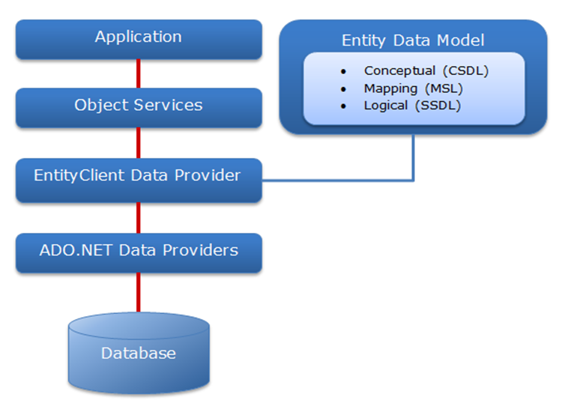

Hình 1.1: Kiến trúc Entity Framework

#### Entity Framework O/RM

Mặc dù EF Core giỏi trong việc tóm tắt nhiều chi tiết lập trình, nhưng có một số phương pháp hay nhất giúp tránh những cạm bẫy phổ biến trong ứng dụng sản xuất áp dụng cho bất kỳ O/RM. [6]

Kiểm tra chức năng và tích hợp: Điều quan trọng là phải tái tạo môi trường sản xuất càng chặt chẽ càng tốt để tìm sự cố trong ứng dụng chỉ hiển thị khi sử dụng phiên bản đặc biệt hoặc phiên bản máy chủ cơ sở dữ liệu. [6]

Nắm bắt các thay đổi đột phá khi nâng cấp EF Core và các phụ thuộc khác. Ví dụ: thêm hoặc nâng cấp các khuôn khổ như ASP.NET Core, OData hoặc Automapper. Những phụ thuộc này có thể ảnh hưởng đến EF Core theo cách không mong muốn.

#### EntityClient Data Provider

Trách nhiệm chính của lớp này là chuyển đổi L2E hoặc những truy vấn Entity SQL vào một truy vấn SQL, nó được hiểu bởi CSDL cơ bản. Nó giao tiếp với ADO.Net data provider lần lượt gửi và nhận dữ liệu từ CSDL.

#### EDM

EDM (Entity Data Model): EDM gồm ba phần chính – Conceptual model, Mapping và Storage model:

* Conceptual Model: chứa các model class và những quan hệ của nó. Phần này sẽ độc lập với thiết kế bảng CSDL.
* Storage Model: là database design model gồm các bảng, views, stored procedures, và những quan hệ của nó và các khóa.
* Mapping: gồm có thông tin về cách làm thế nào Conceptual model nối với Storage model. [6]

### Mô hình MVC

Thuật ngữ model-view-controller đã được sử dụng từ cuối những năm 1970 và phát sinh từ dự án Smalltalk tại Xerox PARC, nơi nó được hình thành như một cách để tổ chức một số ứng dụng GUI ban đầu. Một số chi tiết nhỏ của mẫu MVC ban đầu được gắn với các khái niệm cụ thể của Smalltalk như màn hình và công cụ nhưng các khái niệm rộng hơn vẫn có thể áp dụng cho các ứng dụng và chúng đặc biệt phù hợp với các ứng dụng Web. Tương tác với ứng dụng MVC tuân theo một chu kỳ tự nhiên của các hành động của người dùng và xem các bản cập nhật trong đó chế độ xem được cho là không có trạng thái. Điều này rất phù hợp với các yêu cầu và phản hồi HTTP làm nền tảng cho ứng dụng Web. Hơn nữa MVC buộc phải tách mô hình miền đồng thời và logic bộ điều khiển được tách khỏi giao diện người dùng. Trong một ứng dụng Web, điều này có nghĩa là HTML được giữ riêng biệt với phần còn lại của ứng dụng, điều này làm cho việc bảo trì và kiểm tra đơn giản và dễ dàng hơn. [7]

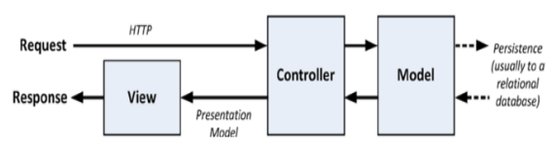

Hình 1.2: Tương tác trong một ứng dụng MVC

Theo thuật ngữ cấp cao, mô hình MVC có nghĩa là một ứng dụng MVC sẽ được chia thành ít nhất ba phần:

* Model: chứa hoặc đại diện cho dữ liệu mà người dùng làm việc với. Đây có thể là các mô hình chế độ xem đơn giản chỉ biểu thị dữ liệu được chuyển giữa các chế độ xem và bộ điều khiển hoặc chúng có thể là các mô hình miền chứa dữ liệu trong miền nghiệp vụ cũng như các phép biến đổi và quy tắc để thao tác dữ liệu đó.
* View: được sử dụng để hiển thị một số phần của mô hình dưới dạng giao diện người dùng.
* Controllers: yêu cầu đến của quá trình nào thực hiện các thao tác trên mô hình và chọn các dạng xem để hiển thị cho người dùng.

Mỗi phần của kiến trúc MVC được xác định rõ ràng và điều này được coi là sự tách biệt của các mối quan tâm. Logic thao tác dữ liệu trong mô hình chỉ được chứa trong mô hình, logic hiển thị dữ liệu chỉ có trong khung nhìn và mã xử lý yêu cầu của người dùng và đầu vào chỉ được chứa trong bộ điều khiển. Với sự phân chia rõ ràng giữa từng phần, các ứng dụng sẽ dễ dàng hơn để bảo trì và kéo dài thời gian tồn tại của nó cho dù nó có lớn đến mức nào. [7]

### Các thành phần trong ASP.NET Core

#### Razor Pages

ASP.NET Core Razor Pages là một page-focused framework phía máy chủ cho phép xây dựng các trang web động theo hướng dữ liệu với sự tách biệt rõ ràng các mối quan hệ. Dựa trên phiên bản ASP.NET mới nhất của Microsoft - ASP.NET Core, Razor Pages hỗ trợ phát triển đa nền tảng và có thể được triển khai cho các hệ điều hành Windows, Unix và Mac. [7]

Razor Pages framework nhẹ và rất linh hoạt. Nó cung cấp cho nhà phát triển toàn quyền kiểm soát đối với HTML được hiển thị. Framework được xây dựng dựa trên ASP.NET Core MVC. Razor Pages là framework được khuyến nghị để tạo HTML phía máy chủ đa nền tảng trên .NET Core. Bạn không cần phải có bất kỳ kiến thức hoặc hiểu biết nào về MVC để làm việc với Razor Pages. [7]

Razor Pages sử dụng ngôn ngữ lập trình C# phổ biến cho lập trình phía máy chủ và cú pháp tạo mẫu Razor dễ học để nhúng C# vào HTML đánh dấu để tạo nội dung động cho trình duyệt. [7]

#### API

* **Khái niệm API**

API (viết tắt của Application Programming Interface - giao diện lập trình ứng dụng) là các phương thức, giao thức kết nối với các thư viện và ứng dụng khác. API cung cấp khả năng truy xuất đến một tập các hàm hay dùng. Và từ đó có thể trao đổi dữ liệu giữa các ứng dụng. [8]

* **Ứng dụng của API**

Web API: là hệ thống API được sử dụng trong các hệ thống website. Hầu hết các website đều ứng dụng đến Web API cho phép bạn kết nối, lấy dữ liệu hoặc cập nhật cơ sở dữ liệu. Ví dụ: Bạn thiết kế chức nằng login thông Google, Facebook, Twitter, Github... Điều này có nghĩa là bạn đang gọi đến API của các ứng dụng trên. Hoặc như các ứng dụng di động đều lấy dữ liệu thông qua API. [8]

API trên hệ điều hành: Windows hay Linux có rất nhiều API, họ cung cấp các tài liệu API là đặc tả các hàm, phương thức cũng như các giao thức kết nối. Nó giúp lập trình viên tạo ra các phần mềm ứng dụng có thể tương tác trực tiếp với hệ điều hành.

API của thư viện phần mềm hay framework: API mô tả và quy định các hành động mong muốn mà các thư viện cung cấp. Một API có thể có nhiều cách triển khai khác nhau và nó cũng giúp cho một chương trình viết bằng ngôn ngữ này có thể sử dụng thư viện được viết bằng ngôn ngữ khác. [8]

#### RESTful HTTP services

* **Giới thiệu về RESTful HTTP services**

RESTful Web Service là các Web Service được viết dựa trên kiến trúc REST. REST đã được sử dụng rộng rãi thay thế cho các Web Service dựa trên SOAP và WSDL. RESTful Web Service nhẹ (lightweigh), dễ dàng mở rộng và bảo trì. [8]

REST định nghĩa các quy tắc kiến trúc để bạn thiết kế Web services, chú trọng vào tài nguyên hệ thống, bao gồm các trạng thái tài nguyên được định dạng như thế nào và được truyền tải qua HTTP, và được viết bởi nhiều ngôn ngữ khác nhau. Nếu tính theo số dịch vụ mạng sử dụng, REST đã nổi lên trong vài năm qua như là một mô hình thiết kế dịch vụ chiếm ưu thế. Trong thực tế, REST đã có những ảnh hưởng lớn và gần như thay thế SOAP và WSDL vì nó đơn giản và dễ sử dụng hơn rất nhiều.

REST là một bộ quy tắc để tạo ra một ứng dụng Web Service, mà nó tuân thủ 4 nguyên tắc thiết kế cơ bản sau:

1. Sử dụng các phương thức HTTP một cách rõ ràng.

2. Phi trạng thái.

3. Hiển thị cấu trúc thư mục như các Urls.

4. Truyền tải JavaScript Object Notation (JSON), XML hoặc cả hai.

* **HTTP trong RESTful**

REST đặt ra một quy tắc đòi hỏi lập trình viên xác định rõ ý định của mình thông qua các phương thức của HTTP. Thông thường ý định đó bao gồm lấy dữ liệu, chèn dữ liệu, cập nhập dữ liệu hoặc xóa dữ liệu. Vậy khi bạn muốn thực hiện một trong các ý định trên hãy lưu ý các quy tắc sau:

* Để tạo một tài nguyên trên máy chủ, bạn cần sử dụng phương thức POST.
* Để truy xuất một tài nguyên, sử dụng GET.
* Để thay đổi trạng thái một tài nguyên hoặc để cập nhật nó, sử dụng PUT.
* Để huỷ bỏ hoặc xoá một tài nguyên, sử dụng DELETE.

Chú ý rằng các nguyên tắc ở trên là không bắt buộc, thực tế bạn có thể sử dụng phương thức GET để yêu cầu lấy dữ liệu, chèn, sửa hoặc xóa dữ liệu trên Server. Tuy nhiên REST đưa ra các nguyên tắc ở trên nhằm mục đích đưa mọi thứ trở lên rõ ràng và dễ hiểu. [8]

### Bootstrap

Bootstrap là Front-end Framework được Twitter phát triển. Bootstrap là một bộ sưu tập miễn phí các công cụ để tạo ra các trang web và ứng dụng web, giúp người thiết kế website tránh được việc lặp đi lặp lại trong việc tạo ra các màu định dạng CSS và những đoạn mã HTML giống nhau trong dự án web của mình. Ngoài việc hỗ trợ CSS, Bootstrap còn hỗ trợ các chức năng rất tiện ích được viết dựa trên JQuery (Carousel, Tooltip, Popovers, ...) tương thích với các trình duyệt và các thiết bị. [6]

### HTML

HTML (Hypertext Markup Language) là một ngôn ngữ đánh dấu siêu văn bản được thiết kế để tạo ra các trang web với các mẫu thông tin được trình bày trong World Wide Web. HTML không phải là ngôn ngữ lập trình mã là ngôn ngữ trình bày. Khi một tập tin HTML được hình thành, việc xử lý nó sẽ do trình duyệt web đảm nhận. Trình duyệt sẽ đóng vai trò đọc hiểu nội dung HTML từ các thẻ bên trong và sẽ chuyển sang dạng văn bản đã được đánh dấu để đọc, nghe hoặc hiểu. [6]

### JavaScript

JavaScript là một ngôn ngữ kịch bản phổ biến nhất trên Internet, được thiết kế với chức năng đơn giản, không đòi hỏi người lập trình nhiều thao tác, kỹ thuật phức tạp như các ngôn ngữ lập trình khác. JavaScript được hỗ trợ bởi các trình duyệt web phổ biến hiện nay như FireFox, Opera, Chrome,… [6]

### JQuery

JQuery là một thư viện JavaScript đa tính năng, nhỏ gọn, nhanh, được tạo bởi John Resig vào năm 2006. JQuery đơn giản hóa việc duyệt tài liệu HTML, xử lý sự kiện, hoạt ảnh và tương tác Ajax để phát triển web nhanh chóng. Các phân tích web đã chỉ ra rằng, JQuery là thư viện JavaScript được triển khai rộng rãi nhất. [6]

### CSS

CSS (Cascading Style Sheet) là một ngôn ngữ quy định cách trình bày cùa các thẻ HTML trên một trang web. CSS có thể tạo ra nhiều kiểu định dạng một lần nhưng có thể được sử dụng nhiều lần. [6]

## BỐ CỤC BÀI BÁO CÁO

Nội dung của đề tài gồm ba phần:

**Phần giới thiệu:** Thực hiện việc mô tả bài toán, mục tiêu cần đạt và hướng giải quyết.

**Phần nội dung:** Giải thích các khái niệm, phương pháp, kết quả nghiên cứu lý thuyết vận dụng vào đề tài, đặc tả hệ thống, vẽ các mô hình, các ràng buộc toàn vẹn, các sơ đồ chức năng, lưu đồ giải thuật giải quyết vấn đề. Phần nội dung gồm có ba chương:

**Chương 1:** Mô tả bài toán.

**Chương 2:** Thiết kế và cài đặt giải pháp.

**Chương 3:** Kiểm thử và đánh giá.

**Phần kết luận:** Thực hiện việc nhận xét kết quả đạt được, nêu lên ưu điểm cũng như nhược điểm và hướng phát triển của đề tài.

# PHẦN 2: NỘI DUNG

## CHƯƠNG 1: MÔ TẢ BÀI TOÁN

### MỤC TIÊU

Hiểu được khái niệm và cách thức hoạt động của web service và web client, hệ quản trị cơ sở dữ liệu mã nguồn mở SQLServer hỗ trợ đa nền tảng được thiết kế theo hướng đối tượng, ASP .NET Framework hỗ trợ thiết kế giao diện. Phân tích chính xác và thiết kế đầy đủ, chi tiết các mô hình hỗ trợ cho việc xây dựng đề tài.

Xây dựng website mua bán, chia sẻ đồ cũ giúp người dùng dễ dàng giới thiệu, đăng bán và tiếp cận với sản phẩm như xem danh sách sản phẩm theo danh mục, xem thông tin chi tiết sản phẩm, xem các gợi ý sản phẩm khuyến mãi và sản phẩm bán chạy, tìm kiếm sản phẩm, đối với khách hàng có đăng ký tài khoản sẽ được thêm sản phẩm vào giỏ hàng, đặt mua sản phẩm, theo dõi đơn hàng, đánh giá sản phẩm và quản lý tài khoản cá nhân.

Xây dựng website quản lý thông tin để người quản trị dễ dàng quản lý những bài đăng sản phẩm, những thông tin về khách hàng, thông tin cửa hàng, danh mục sản phẩm, sản phẩm, nhà cung cấp, phương thức thanh toán, hóa đơn nhập hàng, khuyến mãi, xem báo cáo thống kê.

### PHẠM VI SẢN PHẨM

Sau khi hoàn thành quá trình nghiên cứu và xây dựng, website mua bán chia sẻ đồ cũ dành cho sinh viên hỗ trợ người dùng có nhu cầu với các sản phẩm phục vụ nhu cầu chủ yếu cho sinh viên và các sản phẩm liên quan.

Đối với người quản trị, website giúp người quản trị quản lý các bài đăng, các thông tin về những đối tượng cần thiết trong quá trình kinh doanh như: sinh viên, học sinh, danh mục sản phẩm, các sản phẩm phục vụ học sinh, sinh viên, khuyến mãi, đánh giá của khách hàng, thống kê doanh thu một cách dễ dàng.

Đối với người tiêu dùng, website hỗ trợ khách hàng trong việc mua bán một cách nhanh chóng, tiện lợi, tiết kiệm được thời gian. Khách hàng tự chủ về phương thức thanh toán và hình thức vận chuyển trong quá trình đặt mua sản phẩm.

### MÔI TRƯỜNG VẬN HÀNH

Đề tài được xây dựng, phát triển và hoạt động trên PC có kết nối internet.

### CÁC RÀNG BUỘC VỀ THỰC THI VÀ CÔNG NGHỆ SỬ DỤNG

#### Các ràng buộc về thực thi

Đề tài được thực thi trên PC có kết nối internet, ứng với mỗi quyền sẽ có các chức năng nhất định.

Khách hàng không có tài khoản được xem danh sách sản phẩm, thông tin chi tiết sản phẩm, tìm kiếm sản phẩm. Khách hàng có tài khoản sẽ được thêm sản phẩm vào giỏ hàng, đặt mua sản phẩm, theo dõi đơn hàng, quản lý gian hàng, đăng bài bán sản phẩm, quản lý đơn hàng bán và quản lý tài khoản cá nhân.

Người quản trị quản lý những bài đăng, thông tin về người dùng, thông tin các gian hàng, danh mục sản phẩm, xem các thống kê.

#### Công nghệ sử dụng

Các công nghệ để phát triển website như là:

* Powerdesigner 16.5.
* Canvas.
* ASP .NET Core MVC.
* C#.
* SQL Server.
* Javascript, HTML, CSS, …

## CHƯƠNG 2: THIẾT KẾ VÀ CÀI ĐẶT GIẢI PHÁP

### 2.1. Sơ đồ Use Case

#### 2.2.1. Sơ đồ Use Case của actor quản trị viên



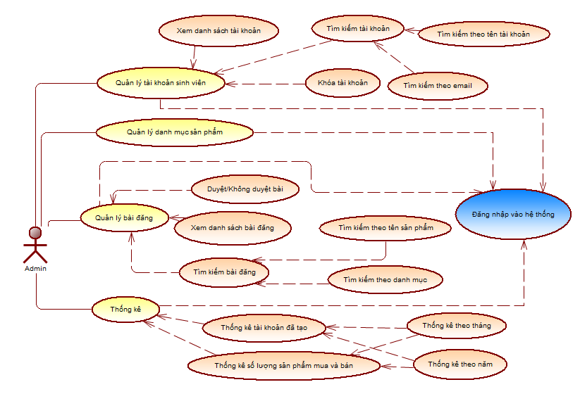

Hình 2.1: Mô hình Use Case của actor quản trị viên

Người quản trị viên sau khi đăng nhập vào hệ thống sẽ có các chức năng quản lý các thông tin về người dung khách hàng, các gian hàng, các danh mục, quản lý duyệt/không duyệt các bài đăng, truy cập các bài đăng của các gian hàng, báo cáo thống kê các bài đăng theo danh mục, tài khoản cá nhân và đăng xuất.

#### 2.2.2. Sơ đồ Use Case của actor người dùng khách hàng

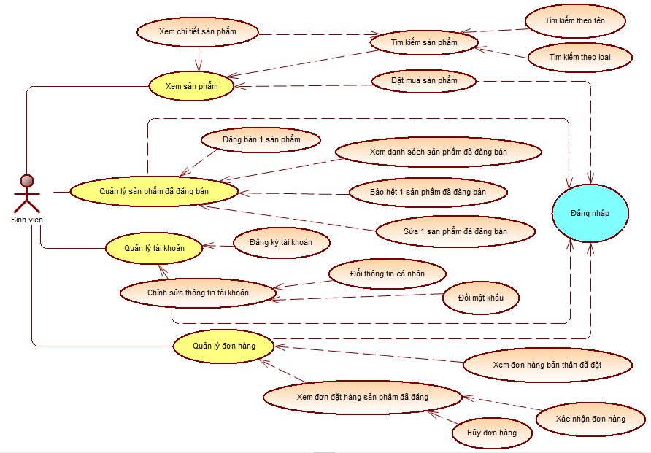

Hình 2.2: Mô hình Use Case của actor người dùng khách hàng

Người dùng khách hàng sau khi đăng nhập có quyền xem danh sách sản phẩm, xem thông tin chi tiết sản phẩm, quản lý giỏ hàng cá nhân, đặt hàng, chọn phương thức thanh toán, theo dõi đơn hang mua, đánh giá sản phẩm, xem gợi ý sản phẩm, tìm kiếm sản phẩm, quản lý gian hang cá nhân, têm bài đăng bán sản phẩm, chỉnh sửa bài đăng, ẩn bài đăng, quản lý đơn hang bán.



### 2.2. Xây dựng các lớp thực thể

#### 2.1.1. Thực thể SANPHAM

Bảng sản phẩm (SANPHAM): Đây là thực thể quan trọng lưu thông tin sản phẩm. Mỗi sản phẩm sẽ do một người dùng đăng lên trang để giới thiệu, rao bán gồm có các thông tin sau: Mã sản phẩm, mã loại sản phẩm, mã người đăng, tên sản phẩm, giá bán, ngày đăng tin, thời gian đã sử dụng sản phẩm, số lượng còn lại, số lượng đã bán, hãng sản xuất, mô tả sản phẩm, lượt xem, tình trạng sản phẩm.

Bảng 2.1: Thực thể sản phẩm

|  |  |  |  |
| --- | --- | --- | --- |
| **Tên cột** | **Kiểu dữ liệu** | **Ràng buộc** | **Mô tả** |
| SP_MSSP | char(36) | Khóa chính | Mã sản phẩm |
| LOAI_MALOAI | int | Khóa ngoại | Mã loại sản phẩm |
| SV_MSSV | char(8) | Khóa ngoại | Mã người đăng |
| SP_TENSP | nvarchar(200) |  | Tên sản phẩm |
| SP_NGAYDANG | datetime |  | Ngày đăng tin |
| SP_THOIGIANSUDUNG | int |  | Thời gian đã sử dụng sản phẩm |
| SP_GIA | float |  | Giá bán |
| SP_CONLAI | int |  | Số lượng còn lại |
| SP_DABAN | int |  | Số lượng đã bán |
| SP_HANGSX | nvarchar(200) |  | Hãng sản xuất |
| SP_MOTA | nvarchar(4000) |  | Mô tả sản phẩm |
| SP_LUOTXEM | int |  | Lượt xem |
| SP_TINHTRANG | bit |  | Tình trạng sản phẩm |

#### 2.1.2. Thực thể SINHVIEN

Bảng sinh viên (SINHVIEN): Đây là thực thể quan trọng nhất vì nó lưu thông tin của người dùng. Mỗi người dùng có thể đăng ký một tài khoản, có một hoặc nhiều hóa đơn, đăng bán hoặc đặt một hoặc nhiều sản phẩm và gồm có các thông tin sau: Mã người dùng, mật khẩu, họ tên người dùng, tên hiển thị, ngày tạo tài khoản, lần hoạt động cuối, địa chỉ người dùng, số điện thoại người dùng, email người dùng, tình trạng người dùng, quyền truy cập người dùng.

Bảng 2.2: Thực thể sinh viên

|  |  |  |  |
| --- | --- | --- | --- |
| **Tên cột** | **Kiểu dữ liệu** | **Ràng buộc** | **Mô tả** |
| SV_MSSV | char(8) | Khóa chính | Mã người dùng |
| LOAI_SV_MATKHAU | char(64) |  | Mật khẩu |
| SV_HOTEN | nvarchar(200) |  | Họ tên người dùng |
| SV_TENHIENTHI | nvarchar(200) |  | Tên hiển thị |
| SV_NGAYTAOTK | datetime |  | Ngày tạo tài khoản |
| SV_LANHDCUOI | date |  | Lần hoạt động cuối |
| SV_DIACHIGIAOHANG | nvarchar(500) |  | Địa chỉ người dùng |
| SV_SDT | char(10) |  | Số điện thoại người dùng |
| SV_EMAIL | nvarchar(200) |  | Email người dùng |
| SV_TINHTRANG | bit |  | Tình trạng người dùng |
| SV_ADMIN | bit |  | Quyền truy cập người dùng |

#### 2.1.3. Thực thể LOAIMATHANG

Bảng thể loại mặt hàng (LOAIMATHANG): Thực thể chứa thông tin thể loại mặthàng. Mỗi thể loại thuộc một danh mục sản phẩm, có một hoặc nhiều sản phẩm thuộc thể loại mặt hàng và gồm các thông tin sau: Mã loại mặt hàng, tên loại mặt hàng.

*Bảng 2.3: Thực thể loại mặt hàng*

|  |  |  |  |
| --- | --- | --- | --- |
| **Tên cột** | **Kiểu dữ liệu** | **Ràng buộc** | **Mô tả** |
| MH_MAMH | int | Khóa chính | Mã loại mặt hàng |
| MH_TENMH | nvarchar(200) |  | Tên loại mặt hàng |

#### 2.1.4. Thực thể LOAISANPHAM

Bảng thể loại sản phẩm (LOAISANPHAM): Thực thể chứa thông tin thể loại sản phẩm. Mỗi loại sản phẩm thuộc một loại mặt hàng, có một hoặc nhiều sản phẩm thuộc thể loại sản phẩm và gồm các thông tin sau: Mã loại sản phẩm, mã loại mặt hàng, mã giá vận chuyển, tên loại sản phẩm.

Bảng 2.4: Thực thể loại sản phẩm

|  |  |  |  |
| --- | --- | --- | --- |
| **Tên cột** | **Kiểu dữ liệu** | **Ràng buộc** | **Mô tả** |
| LOAI_MALOAI | int | Khóa chính | Mã loại sản phẩm |
| MH_MAMH | int | Khóa ngoại | Mã loại mặt hàng |
| SHIP_MA | int | Khóa ngoại | Mã giá vận chuyển |
| LOAI_TENLOAI | nvarchar(200) |  | Tên loại sản phẩm |

#### 2.1.5. Thực thể CHAT

Bảng chat (CHAT): Thực thể chứa thông tin các cuộc trò chuyện giữ những người dùng khi cần trao đổi, mua bán một hoặc nhiều sản phẩm và gồm các thông tin sau: mã người gửi tin nhắn, mã người nhận tin nhắn, thời điểm chat, nội dung chat, tình trạng đã đọc tin nhắn.

Bảng 2.5: Thực thể chat

|  |  |  |  |
| --- | --- | --- | --- |
| **Tên cột** | **Kiểu dữ liệu** | **Ràng buộc** | **Mô tả** |
| SV_MSSV_G | char(8) | Khóa chính | Mã người gửi tin nhắn |
| SV_MSSV_N | char(8) | Khóa chính | Mã người nhận tin nhắn |
| CHAT_THOIGIAN | datetime | Khóa chính | Thời điểm chat |
| CHAT_NOIDUNG | nvarchar(4000) |  | Nội dung chat |
| CHAT_DADOC | bit |  | Tình trạng đã đọc tin nhắn |

#### 2.1.6. Thực thể CHITIETHOADON

Bảng chi tiết hóa đơn (CHITIETHOADON): Thực thể chứa thông tin hóa đơn. Mỗi hóa đơn được tạo ra khi có một người dùng đặt một hoặc nhiều sản phẩm và gồm các thông tin: Mã hóa đơn, mã sản phẩm, số lượng sản phẩm, tổng hóa đơn.

Bảng 2.6: Thực thể chi tiết hóa đơn

|  |  |  |  |
| --- | --- | --- | --- |
| **Tên cột** | **Kiểu dữ liệu** | **Ràng buộc** | **Mô tả** |
| SP_MSSP | char(36) | Khóa chính | Mã sản phẩm |
| HD_MSHD | char(36) | Khóa chính | Mã hóa đơn |
| CTHD_SOLUONG | int |  | Số lượng sản phẩm |
| SP_GIABAN | float |  | Tổng hóa đơn |

#### 2.1.7. Thực thể GIOHANG

Bảng giỏ hàng (GIOHANG): Thực thể chứa thông tin về giỏ hàng các sản phẩm đã được người dùng thêm vào giỏ hàng. Mỗi giỏ hàng gồm các thông tin sau: Mã loại mặt hàng, tên loại mặt hàng.

Bảng 2.7: Thực thể giỏ hàng

|  |  |  |  |
| --- | --- | --- | --- |
| **Tên cột** | **Kiểu dữ liệu** | **Ràng buộc** | **Mô tả** |
| SV_MSSV | char(8) | Khóa chính | Mã người dùng |
| SP_MSSP | char(36) | Khóa chính | Mã sản phẩm |
| GH_SOLUONG | int |  | Số lượng sản phẩm |

#### 2.1.8. Thực thể HINHANH

Bảng hình ảnh (HINHANH): Thực thể chứa thông tin biểu diễn hình ảnh sản phẩm. Mỗi hình ảnh chỉ dành cho một sản phẩm và gồm các thông tin sau: Mã hình ảnh, mã sản phẩm, mã người dùng, link hình ảnh.

Bảng 2.8: Thực thể hình ảnh

|  |  |  |  |
| --- | --- | --- | --- |
| **Tên cột** | **Kiểu dữ liệu** | **Ràng buộc** | **Mô tả** |
| HA_MSHA | char(36) | Khóa chính | Mã hình ảnh |
| SV_MSSV | char(8) | Khóa ngoại | Mã người dùng |
| SP_MSSP | char(36) | Khóa ngoại | Mã sản phẩm |
| HA_LINK | varchar(500) |  | Link hình ảnh |

#### 2.1.9. Thực thể HOADONMUA

Bảng hóa đơn mua (CHITIETHOADON): Thực thể chứa thông tin hóa đơn. Mỗi hóa đơn được tạo ra khi có một người dùng đặt một hoặc nhiều sản phẩm và gồm các thông tin: Mã hóa đơn, tên người nhận, tình trạng hóa đơn, ngày đặt hàng, tổng hóa đơn, địa chỉ nhận hàng, số điện thoại người nhận, tên người nhận.

*Bảng 2.9: Thực thể hóa đơn mua*

|  |  |  |  |
| --- | --- | --- | --- |
| **Tên cột** | **Kiểu dữ liệu** | **Ràng buộc** | **Mô tả** |
| HD_MSHD | char(36) | Khóa chính | Mã hóa đơn |
| TT_MSTT | int | Khóa ngoại | Tình trạng hóa đơn |
| HD_NGAYMUA | datetime |  | Ngày đặt hàng |
| HD_TONGGIA | float |  | Tổng hóa đơn |
| HD_DIACHI | nvarchar(500) |  | Địa chỉ nhận hàng |
| HD_SDT | char(10) |  | Số điện thoại người nhận |
| HD_NGUOINHAN | nvarchar(200) |  | Tên người nhận |

#### 2.1.10. Thực thể KHUYENMAI

Bảng khuyến mãi (KHUYENMAI): Thực thể chứa thông tin các khuyến mãi của các sản phẩm đang đăng bán. Mỗi khuyến mãi dành cho một hoặc nhiều sản phẩm và gồm các thông tin sau: Mã khuyến mãi, mã sản phẩm, phần trăm khuyến mãi.

Bảng 2.10: Thực thể khuyến mãi

|  |  |  |  |
| --- | --- | --- | --- |
| **Tên cột** | **Kiểu dữ liệu** | **Ràng buộc** | **Mô tả** |
| KM_MSKM | char(36) | Khóa chính | Mã khuyến mãi |
| SP_MSSP | char(36) |  | Mã sản phẩm |
| KM_PHANTRAM | float |  | Phần trăm khuyến mãi |

#### 2.1.11. Thực thể NHAXNETNGUOIBAN

Bảng nhận xét người bán (NHANXETNGUOIBAN): Thực thể chứa thông tin phản hồi, nhận xét góp ý của người dùng. Mỗi nhận xét gồm các thông tin sau: Mã phản hồi, họ tên khách hàng phản hồi, email khách hàng phản hồi, ngày phản hồi, nội dung phản hồi, trạng thái phản hồi.

Bảng 2.11: Thực thể nhận xét người bán

|  |  |  |  |
| --- | --- | --- | --- |
| **Tên cột** | **Kiểu dữ liệu** | **Ràng buộc** | **Mô tả** |
| KM_MSKM | char(36) | Khóa chính | Mã khuyến mãi |
| SP_MSSP | char(36) |  | Mã sản phẩm |
| KM_PHANTRAM | float |  | Phần trăm khuyến mãi |

#### 2.1.12. Thực thể TIENSHIP

Bảng tiền vận chuyển (TIENSHIP): Thực thể gồm các thông tin sau: Mã loại vận chuyển, giá của loại vận chuyển.

Bảng 2.12: Thực thể tiền ship

|  |  |  |  |
| --- | --- | --- | --- |
| **Tên cột** | **Kiểu dữ liệu** | **Ràng buộc** | **Mô tả** |
| SHIP_MA | int | Khóa chính | Mã vận chuyển |
| SHIP_GIA | float |  | Giá vận chuyển |

#### 2.1.13. Thực thể TINHTRANGHOADON

Bảng tính trạng hóa đơn (TINHTRANG): Thực thể chứa tình trạng của đơn hàng mà người mua đã đặt gồm các thông tin sau: Mã tình trạng đơn hàng, tình trạng của đơn hàng.

Bảng 2.13: Thực thể tình trạng hóa đơn

|  |  |  |  |
| --- | --- | --- | --- |
| **Tên cột** | **Kiểu dữ liệu** | **Ràng buộc** | **Mô tả** |
| TT_MSTT | int | Khóa chính | Mã tình trạng |
| TT_TRANGTHAI | nvarchar(20) |  | Tên tình trạng |

### 2.3. Thiết kế cơ sở dữ liệu

#### 2.3.1. Mô hình ER

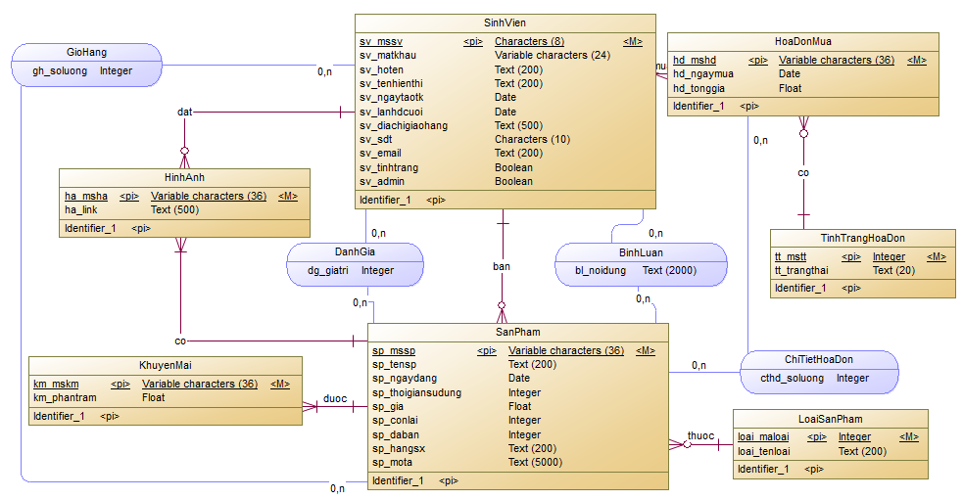

Hình 2.3: Mô hình thực thể mối quan hệ ERD

#### 

#### 2.3.2. Mô hình LDM

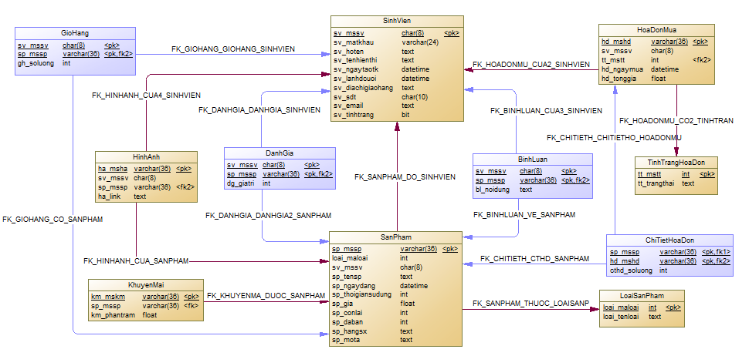

Hình 2.4: Mô hình LDM

#### 2.3.4. Mô hình cơ sở dữ liệu

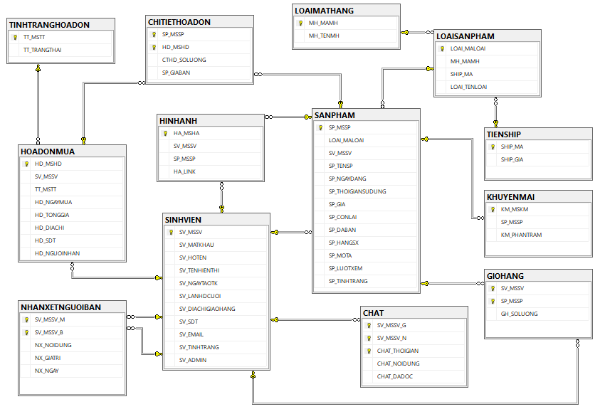

Hình 2.: Mô hình cơ sở dữ liệu quan hệ

### 

### 2.4. Sơ đồ phân rã chức năng (Bussiness Function Diagram - BFD)

Sơ đồ phân rã chức năng (Bussiness Function Diagram - BFD) mô tả chức năng của hệ thống, phân rã có thứ bậc đơn giản các việc cần thực hiện.

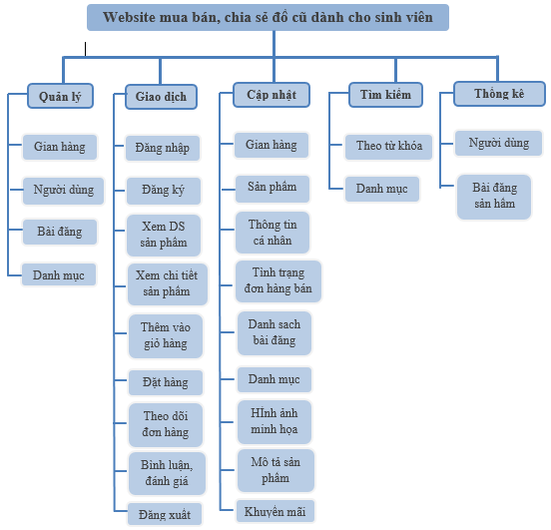

Hình 2.6: Sơ đồ phân rã chức năng BFD

### 2.5. Sơ đồ tuần tự

#### 2.4.1. Sơ đồ tuần tự chức năng đăng nhập

Khi người dùng khách hàng nhập tên tài khoản và mật khẩu, hệ thống sẽ kiểm tra thông tin tài khoản. Nếu tài khoản và mật khẩu không hợp lệ, hệ thống sẽ thông báo lỗi. Nếu hợp lệ sẽ chuyển vào trang chủ của người dùng khách hàng.

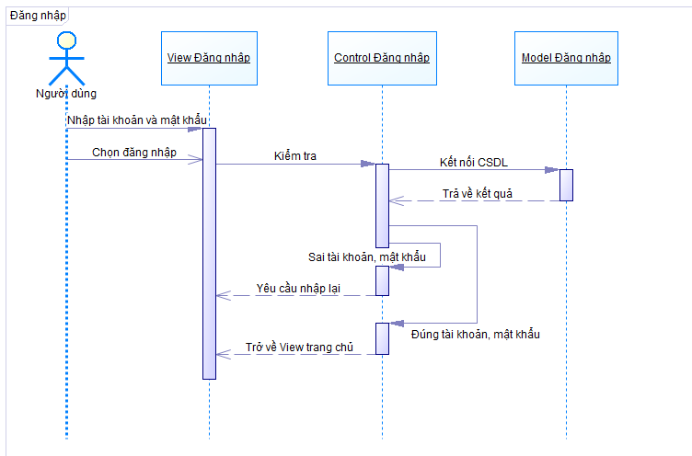

Hình 2.7: Sơ đồ tuần tự chức năng đăng nhập

#### 2.4.2. Sơ đồ tuần tự chức năng đăng ký

Người dùng khách hàng hàng chưa có tài khoản có thể đăng ký tài khoản bằng cách nhập đầy đủ thông tin cá nhân. Nếu nhập chưa đủ hoặc không đúng định dạng sẽ nhận được thông báo tại ô nhập liệu. Nếu khách hàng nhập tên đăng nhập và email đã tồn tại thì hệ thống sẽ thông báo lỗi. Khách hàng nhập thông tin chính xác, hệ thống sẽ thông báo thành công và chuyển về trang đăng nhập.

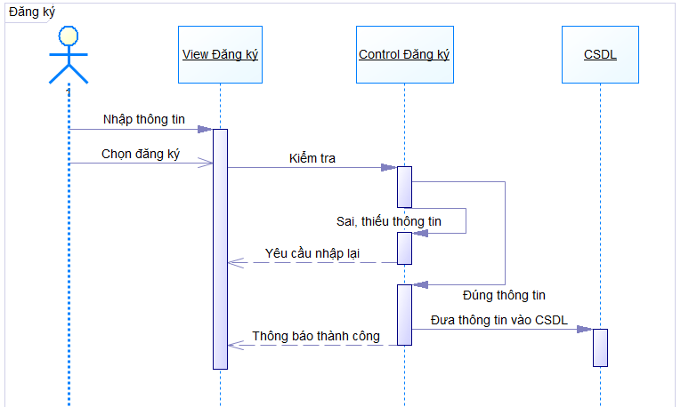

Hình 2.8: Sơ đồ tuần tự chức năng đăng ký

#### 2.4.3. Sơ đồ tuần tự chức năng thêm sản phẩm vào giỏ hàng

Khi người dùng khách hàng đã đăng nhập thành công có thể chọn một hoặc nhiều sản phẩm để thêm vào giỏ hàng, hệ thống sẽ thông báo khi người dùng chọn thêm. Chuyển sang giao diện giỏ hàng của cá nhân, khách hàng có thể nhìn thấy thông tin các sản phẩm được thêm vào giỏ hàng.

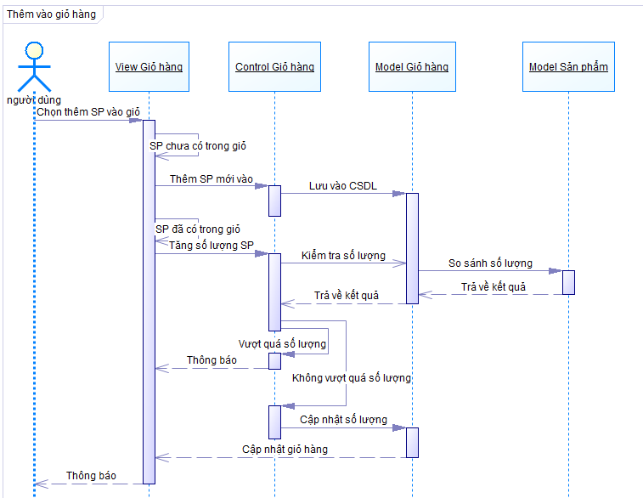

Hình 2.9: Sơ đồ tuần tự chức năng thêm sản phẩm vào giỏ hàng

#### 2.4.4. Sơ đồ tuần tự chức năng thêm sản phẩm mới vào gian hàng

Sau khi đăng nhập vào hệ thống, người dùng khách hàng truy cập vào trang quản lý gian hàng của mình và thực hiện thêm sản phẩm bằng cách điền và thêm đầy đủ các thông tin cần thiết, nếu thông tin không hợp lệ hệ thống sẽ thông báo, nếu hợp lệ sẽ thông báo thêm sản phẩm mới thành công và trở về trang danh sách sản phẩm của người dùng đó.

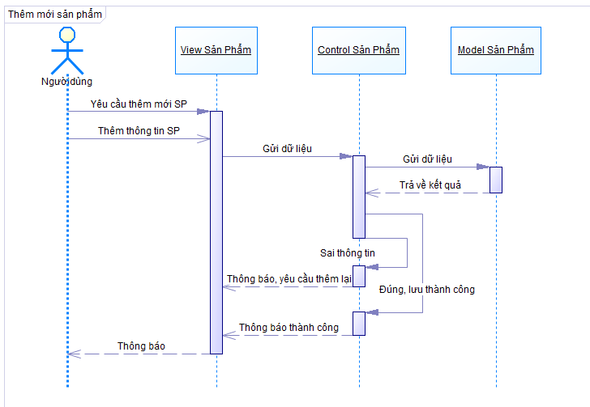

Hình 2.10: Sơ đồ tuần tự chức năng thêm sản phẩm vào giỏ hàng

#### 2.4.5. Sơ đồ tuần tự chức năng chỉnh sửa sản phẩm trong gian hàng

Sau khi đăng nhập vào hệ thống, người dùng truy cập vào trang quản gian hàng của mình và thực hiện cập nhật sản phẩm bằng cách chọn sản phẩm cần cập nhật sau đó chỉnh sửa các thông tin cần thiết. Nếu thông tin không hợp lệ hệ thống sẽ thông báo lỗi, nếu hợp lệ sẽ thông báo chỉnh sửa sản phẩm mới thành công.

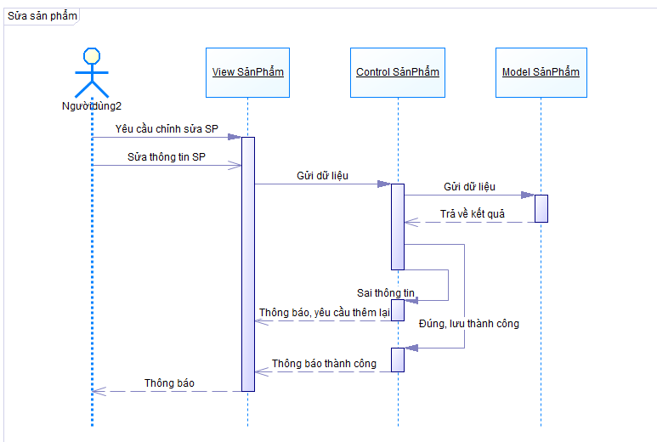

Hình 2.11: Sơ đồ tuần tự chức năng chỉnh sửa sản phẩm trong gian hàng

#### 2.4.6. Sơ đồ tuần tự chức năng tìm kiếm sản phẩm

Khi người dùng khách hàng vào trang chủ, khách hàng tiến hành tìm kiếm sản phẩm bằng cách gõ cụm từ tìm kiếm vào ô tìm kiếm hoặc chọn danh mục cần tìm kiếm, hệ thống sẽ phân tích cụm từ và hiển thị các kết quả trùng khớp với cụm từ đó.

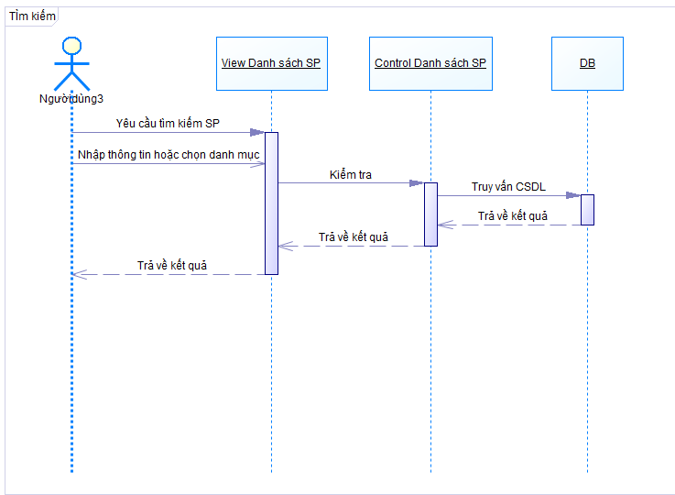

Hình 2.12: Sơ đồ tuần tự chức năng tìm kiếm sản phẩm

## CHƯƠNG 3: KIỂM THỬ VÀ ĐÁNH GIÁ

### 3.1. GIAO DIỆN CỦA NGƯỜI QUẢN TRỊ

#### 3.1.1. Giao diện đăng nhập

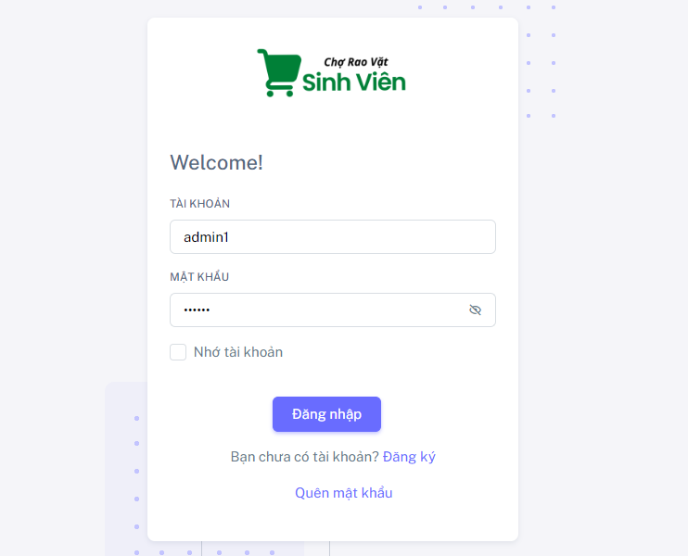

Hình 3.1: Giao diện đăng nhập

Khi admin nhập tên tài khoản và mật khẩu, hệ thống sẽ kiểm tra thông tin tài khoản. Nếu tài khoản không hợp lệ sẽ không đăng nhập được và hệ thống sẽ báo lỗi. Nếu hợp lệ sẽ chuyển vào trang quản trị ứng với quyền truy cập quản trị viên.

#### 3.1.2. Giao diện trang quản lý người dùng của nhân viên

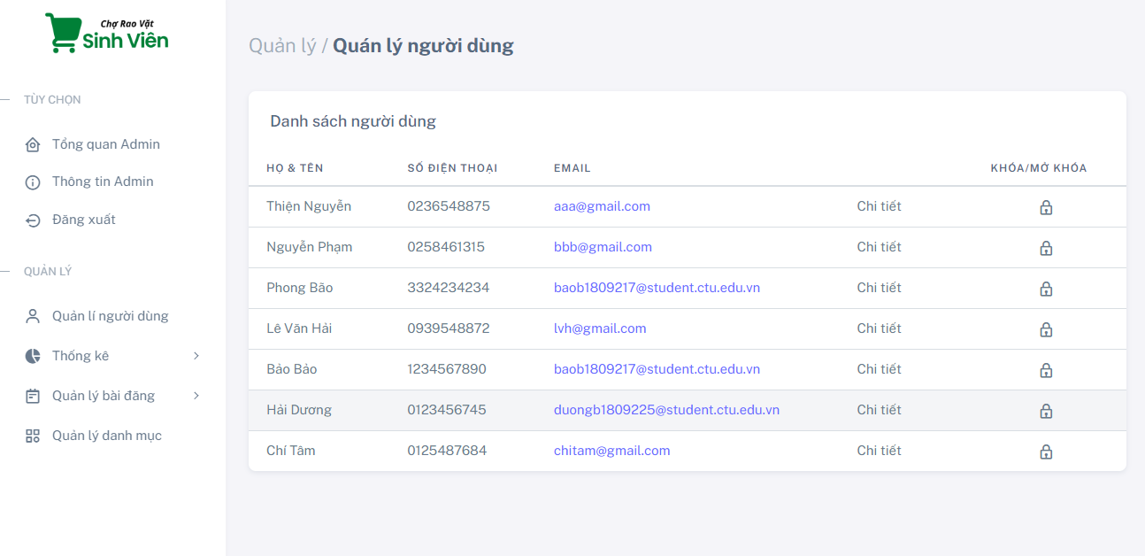

Hình 3.2: Giao diện trang quản lý người dùng của nhân viên

Quản trị viên sau khi đăng nhập thành công được quyền truy cập vào danh sách người dùng đã đăng ký và có thể thao tác khóa hoặc mở khóa tài khoản khách hàng bằng cách nhấp chuột vào biểu tượng ổ khóa. Nếu người dùng đang ở trạng thái bình thường thì hệ thống sẽ hiện nút “Khóa người dùng này” và ngược lại nếu người dùng đang ở trạng thái bị khóa thì hệ thống sẽ hiện nút “Mở khóa người dùng”. Các lý do mà người dùng có thể bị khóa tài khoản là vi phạm các chính sách, nội quy website.

#### 3.1.3. Giao diện quản lý thông tin người dùng khách hàng

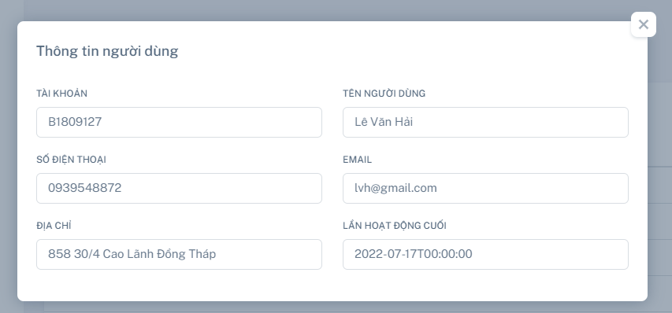

Hình 3.3: Giao diện quản lý thông tin người dùng khách hàng

Quản trị viên có thể xem chi tiết thông tin mà người dùng cung cấp khi đăng ký tài khoản bằng cách nhấp chuột vào nút “Chi tiết”. Các thông tin mà quản trị viên có thể truy cập bao gồm: tên đăng nhập, tên người dùng, số điện thoại, email liên hệ, địa chỉ của người dùng, ngày online gần nhất.

#### 3.1.4. Giao diện quản lý danh mục

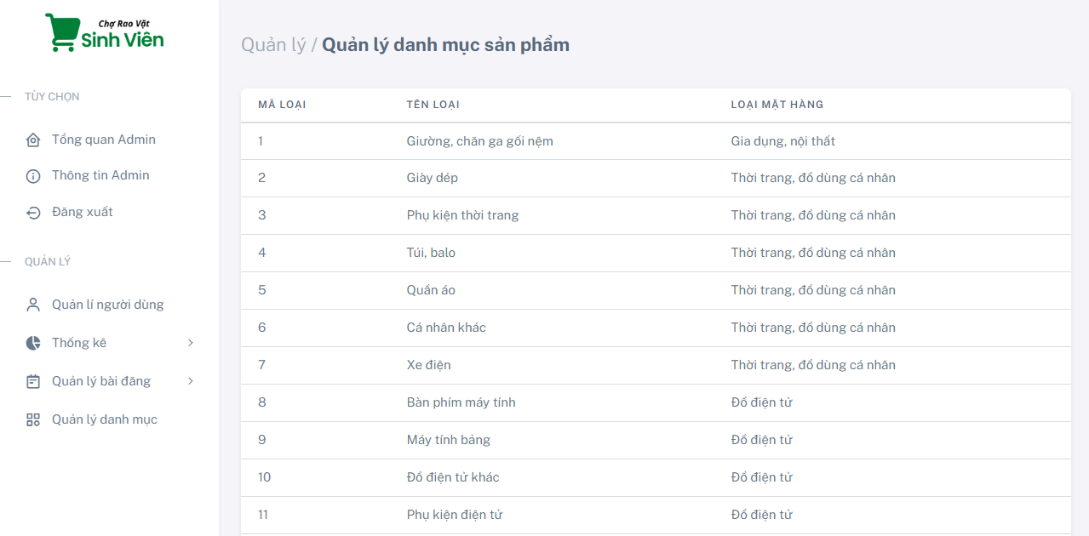

Hình 3.4: Giao diện quản lý danh mục

Quản trị viên có thể truy cập vào danh sách các danh mục sản phẩm mà website đang quản lý. Từ việc quản lý danh mục sản phẩm, người quản trị có thể đưa ra được chiến lược phát triển cụ thể.

#### 3.1.5. Giao diện thống kê bài đăng theo danh mục

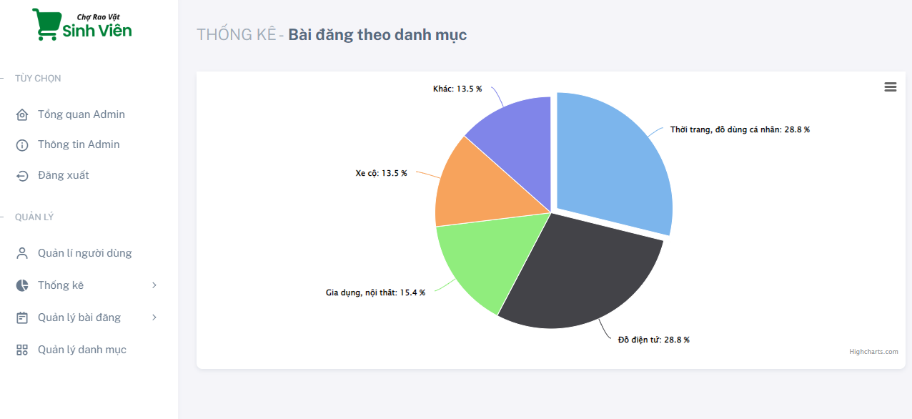

Hình 3.5: Giao diện thống kê bài đăng theo danh mục (1)

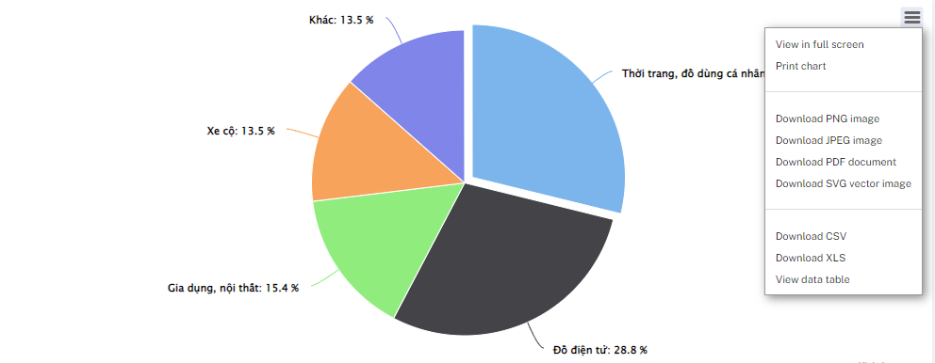

Hình 3.6: Giao diện thống kê bài đăng theo danh mục (2)

Quản trị viên có thể truy cập vào chức năng thống kê các bài đăng theo danh mục. Biểu đồ thông kê theo dạng tròn (Pie chart) minh họa trực quan số liệu thống kê các bài đăng sản phẩm của người dùng một cách dễ hiểu và đẹp mắt. Đồng thời qua các số liệu trên biểu đồ có thể giúp người quản trị có thể nắm bắt hiệu quả các số liệu mong muốn và đưa ra quyết dịnh nhanh chóng hơn.

Ngoài ra, chức năng trên cũng cho phép người quản trị thực hiện các thao tác như: xem biểu đồ toàn màn hình, in biểu đồ, tải biểu đồ về dạng hình ảnh, dạng file Excel và xem bảng dữ liệu.

#### 3.1.6. Giao diện quản lý bài đăng

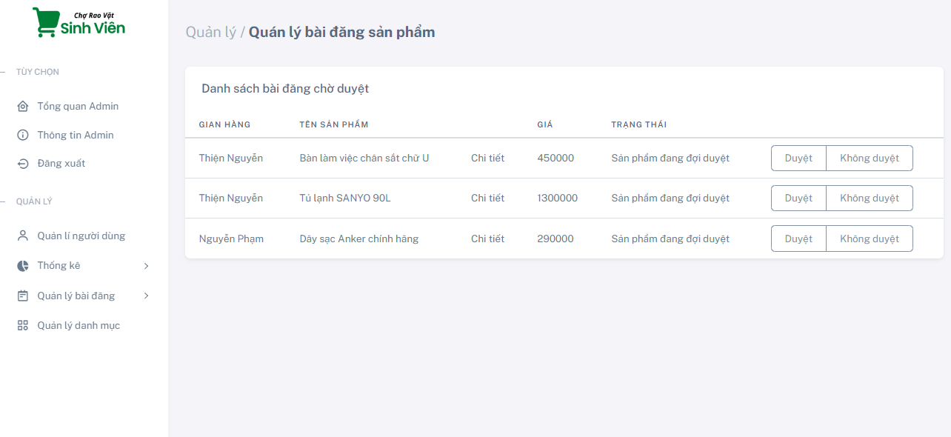

Hình 3.7: Giao diện quản lý bài đăng

Sau khi người dùng thêm bài đăng mới vào gian hàng của mình, tất cả các bài đăng sẽ được đưa vào danh sách để quản trị viên quản lý. Quản trị viên có thể xem xét và duyệt hoặc không duyệt bài đăng của các chủ gian hàng dựa vào thông tin trên mỗi bài đăng và các quy tắc, nội quy về bài đăng bán của webstite.

Bài đăng bán sản phẩm của các gian hàng sau khi qua công đoạn phê duyệt sẽ được đưa vào một trong hai danh sách bài đăng: bài đăng đã được phê duyệt và không được phê duyệt.

**3.1.6.1. Giao diện chi tiết bài đăng**

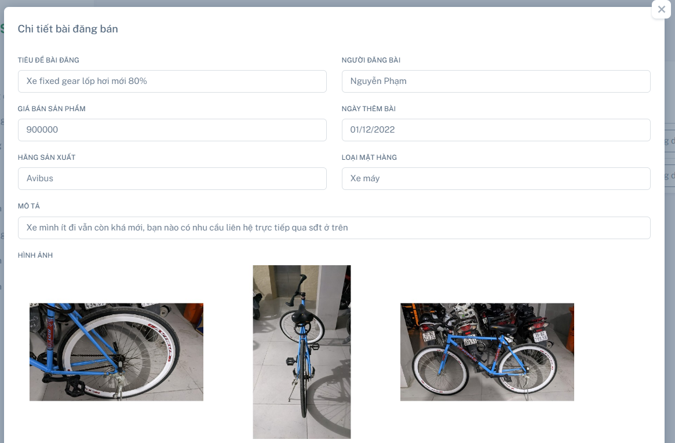

Hình 3.8: Giao diện chi tiết bài đăng

Quản trị viên có thể truy cập được thông tin chi tiết của mỗi bài đăng trong danh sách bài đang chờ phê duyệt, các thông tin bao gồm: tiêu đề, tên chủ gian hàng, giá bán, thời điểm tạo bài đăng, loại và hãng sản phẩm đăng bán, mô tả sản phẩm, hình ảnh về sản phẩm. Sau khi xem xét các thông tin trên thì quản trị vên sẽ đi đến bước phê duyệt các bài đăng.

**3.1.6.2. Giao diện quản lý bài đăng chờ duyệt**

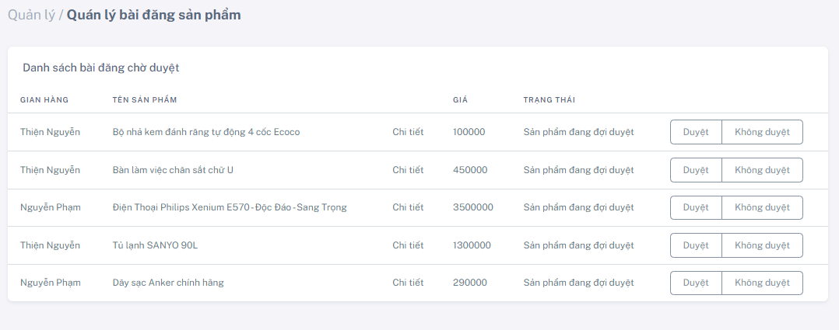

Hình 3.9: Giao diện quản lý bài đăng chờ duyệt

Để thực hiện chức năng phê duyệt bài đăng bán, quản trị viên cần xem xét các thông tin của bài đăng đó. Nếu thông tin phù hợp thì quản trị viên có thể thao tác duyệt bài băng cách nhấn và nút “Duyệt”, hệ thống sẽ thông báo thao tác thành công. Ngược lại, nếu thông tin không phù hợp thì nhấn vào nút “Không duyệt”. Bài đăng sẽ tự động ẩn và được đưa vào danh sách tương ứng.

**3.1.6.3. Giao diện quản lý bài đăng đã duyệt**

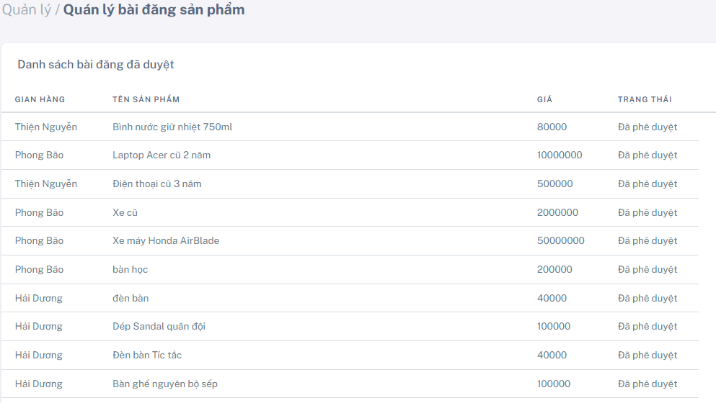

Hình 3.10: Giao diện quản lý bài đăng đã duyệt

Bài đăng được phê duyệt thành công sẽ được đưa vào một danh sách “Bài đăng đã duyệt” để quản lý, danh sách này cho phép quản trị viên quản lý tên chủ gian hàng, tiêu đề, giá bán và trạng thái của bài đăng.

**3.1.6.4. Giao diện quản lý bài đăng không duyệt**

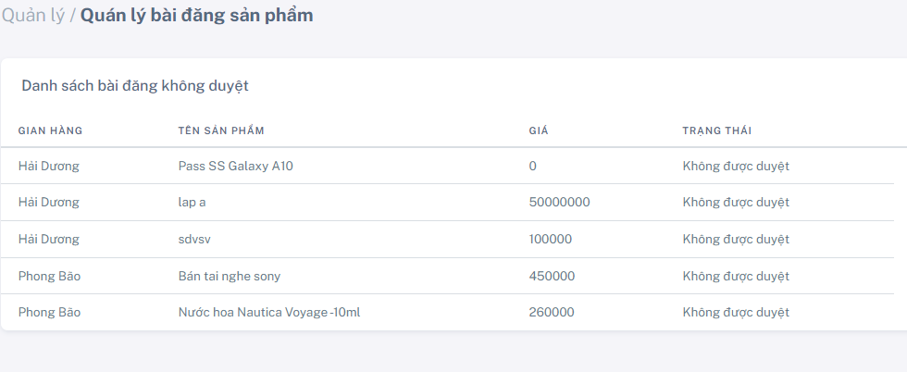

Hình 3.11: Giao diện quản lý bài đăng không duyệt

Bài đăng không được phê duyệt sẽ được đưa vào một danh sách “Bài đăng không duyệt”, danh sách này cho phép quản trị viên quản lý tên chủ gian hàng, tiêu đề, giá bán và trạng thái của bài đăng.

### 3.2. GIAO DIỆN CỦA NGƯỜI DÙNG KHÁCH HÀNG CÓ TÀI KHOẢN

#### 3.2.1. Giao diện trang chủ của khách hàng

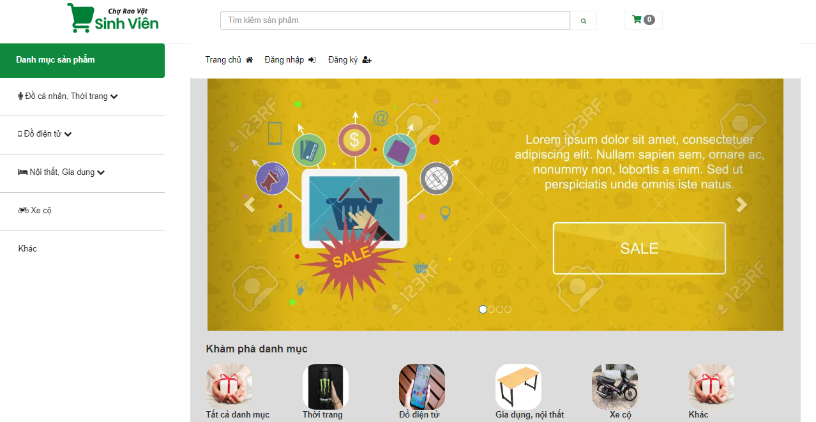

Hình 3.12: Giao diện trang chủ của khách hàng (1)

Sau khi đăng nhập vào tài khoản của mình, người dùng có thể sử dụng các chức năng như quản lý tài khoản, thao tác với giỏ hàng, đặt mua hàng, theo dõi đơn hàng mua, quản lý gian hàng, tạo bài đăng bán sản phẩm và thao tác đơn hàng bán.

Tại giao diện trang chủ, người dùng được giới thiệu các bài đăng do các chủ gian hàng khác đăng lên và được tìm kiếm các bài đăng sản phẩm theo danh mục hoặc từ khóa.

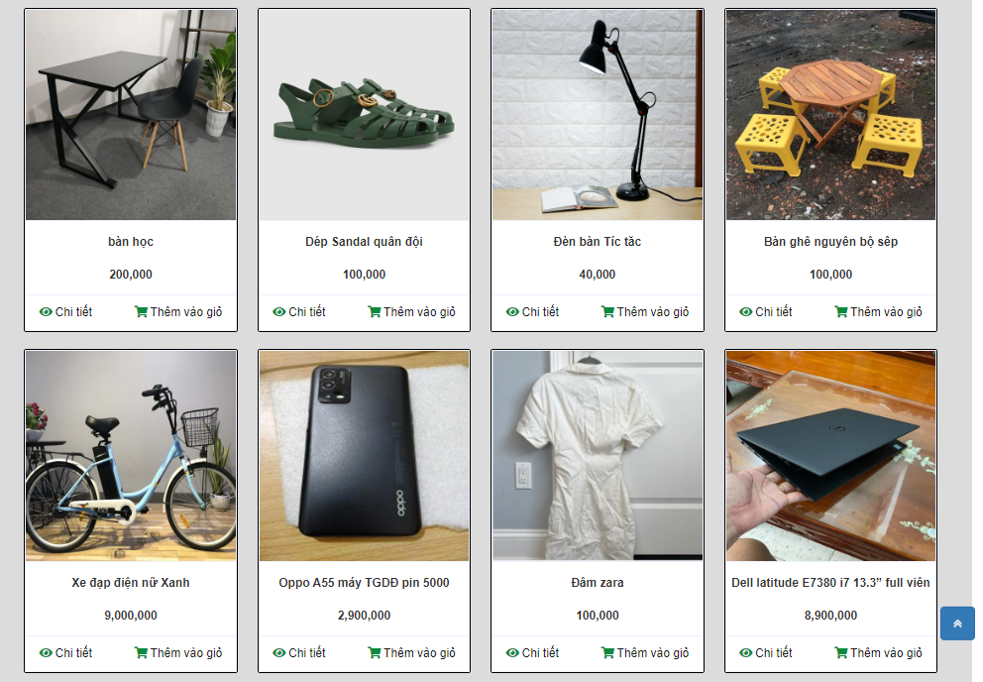

Hình 3.13: Giao diện trang chủ của khách hàng (2)

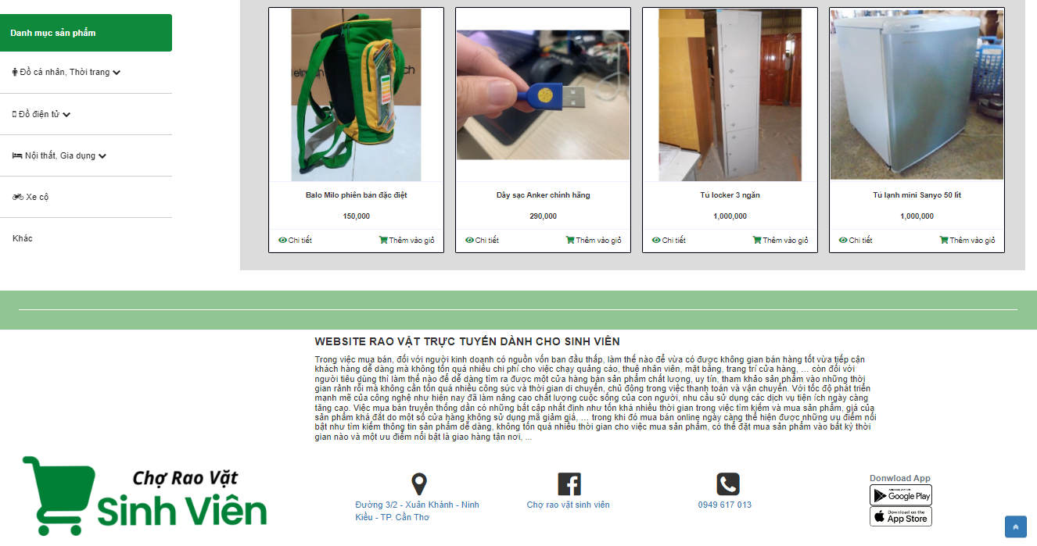

Hình 3.14: Giao diện trang chủ của khách hàng (3)

#### 3.2.2. Giao diện đăng nhập

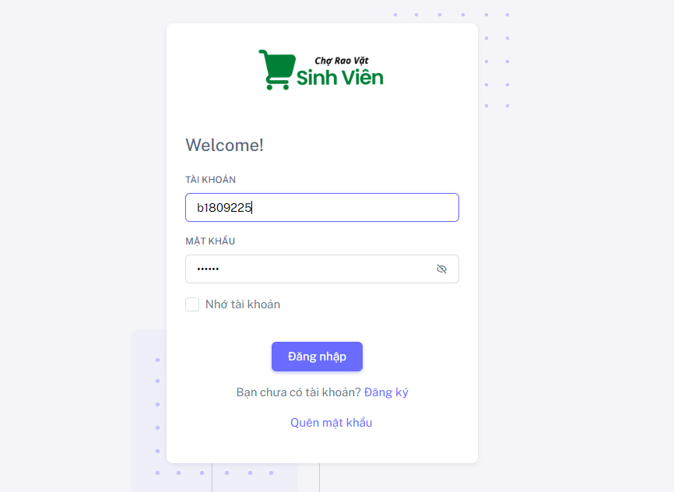

Hình 3.15: Giao diện đăng nhập

Khi khách hàng nhập tài khoản và mật khẩu, hệ thống sẽ kiểm tra thông tin tài khoản. Nếu tài khoản không hợp lệ, hệ thống sẽ báo lỗi. Nếu hợp lệ sẽ chuyển vào trang chủ dành cho người dùng khách hàng đã có tài khoản.

#### 3.2.3. Giao diện xem chi tiết sản phẩm

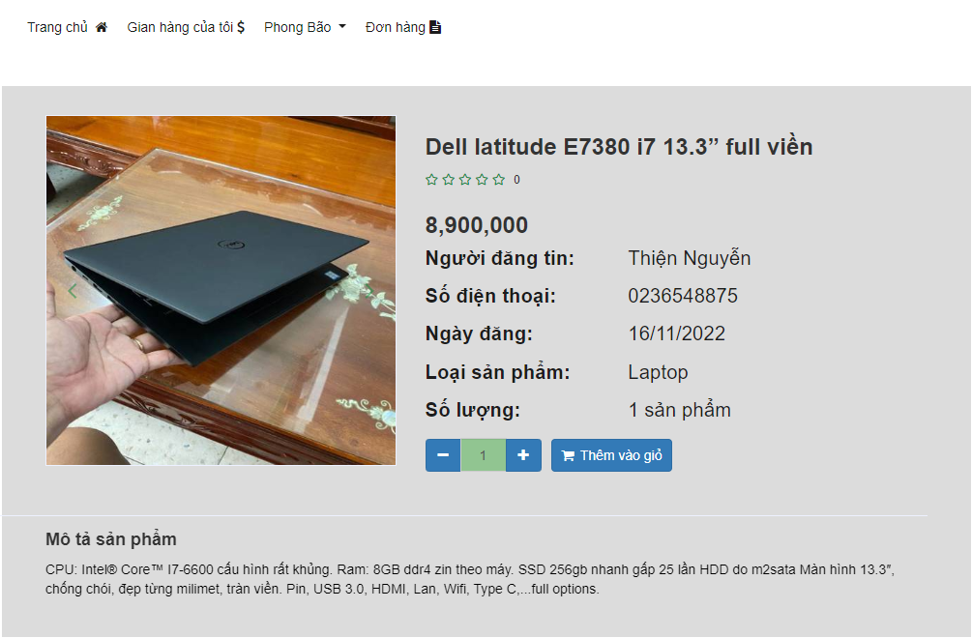

Hình 3.16: Giao diện xem chi tiết sản phẩm

Khách hàng có thể xem chi tiết bài đăng sản phẩm bao gồm: thông tin sản phẩm, thông tin liên hệ người đăng bán và có thể thêm vào giỏ hàng với số lượng tùy chỉnh.

#### 3.2.4. Giao diện quản lý thông tin giỏ hàng

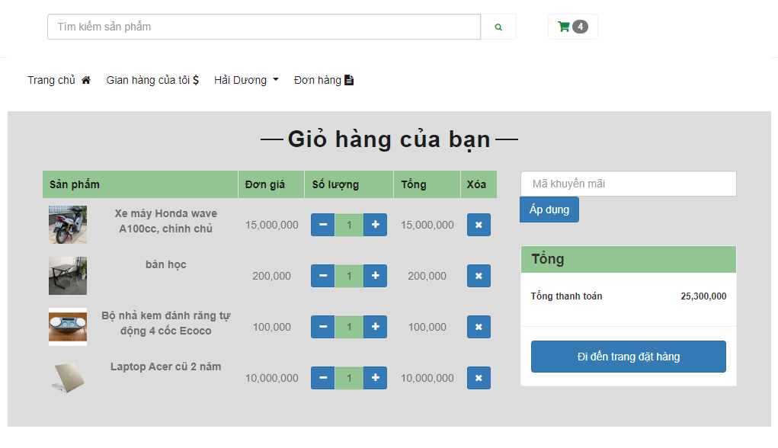

Hình 3.17: Giao diện quản lý thông tin giỏ hàng

Sau khi thực hiện thêm các sản phẩm vào giỏ hàng bằng cách nhấn nút “Thêm vào giỏ hàng” thì sản phẩm sẽ được hiển thị trong giao diện giỏ hàng với các thông tin như: tên sản phẩm, đơn giá bán, số lượng, tổng.

Khách hàng có thể chỉnh sửa số lượng sản phẩm trong giỏ hàng bằng cách nhấn vào nút “+” hoặc “-”. Số lượng của mỗi sản phẩm được được giới hạn nhỏ hơn hoặc bằng số lượng sản phẩm còn lại trong cơ sở dữ liệu và lớn hơn hoặc bằng 1.

Khách hàng có thể xóa sản phẩm ra khỏi giỏ hàng bằng cách nhấn nút “X”, hệ thống sẽ hiện thông báo xác nhận cho người dùng.

#### 3.2.5. Giao diện đặt hàng

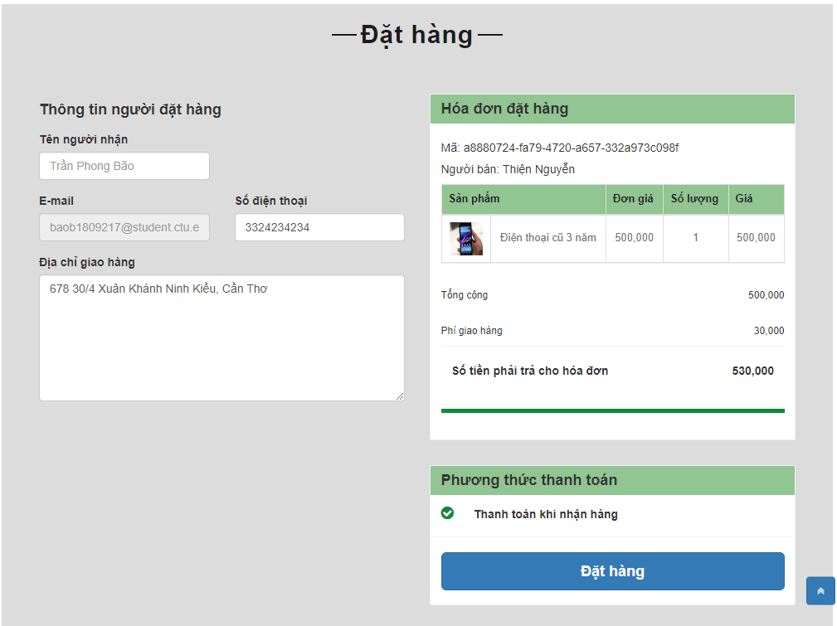

Hình 3.18: Giao diện đặt hàng

Sau khi nhấp chuột vào vào nút “Đặt hàng” hệ thống sẽ chuyển đến trang đặt hàng, trang này hiển thị các thông tin về người đặt hàng và thông tin đơn hàng để người mua có thể kiểm tra và thao tác đặt hàng.

Tại trang đặt hàng, người dùng khách hàng có thể chỉnh sửa và xác nhận thông tin người nhận hàng như: tên, số điện thoại, địa chỉ, phương thức thanh toán và kiểm tra lại thông tin đơn hàng. Sau đó nhấp chuột vào nút “Đặt hàng” để tiến hàng đặt mua các sản phẩm. Hệ thống sẽ chuyển đến trang quản lý các đơn hàng mua.

#### 3.2.6. Giao diện quản lý đơn hàng mua

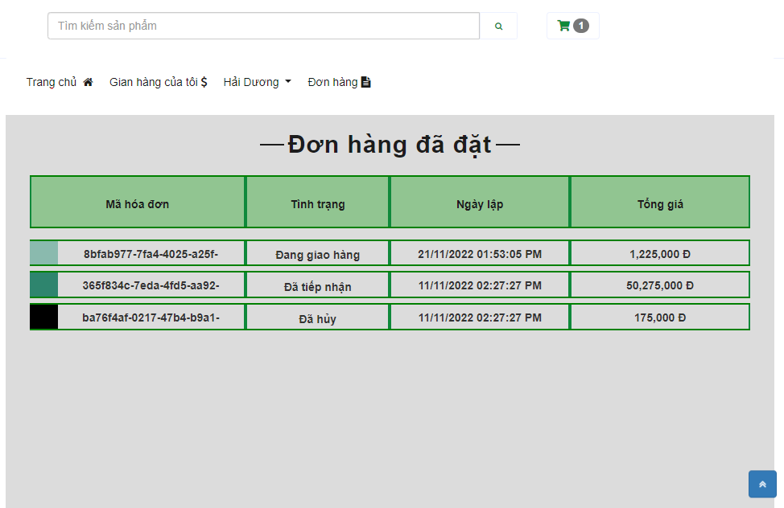

Hình 3.19: Giao diện quản lý đơn hàng mua

Sau khi đặt hàng thành công, khách hàng có thể quản lý các đơn hàng đã đặt mua ở giao diện quản lý đơn hàng mua. Tại đây, bảng “Đơn hàng đã đặt” hiện thị mỗi hàng là một đơn hàng bao gồm: mã đơn hàng, tình trạng đơn hàng, ngày đặt hàng và tổng thanh toán mỗi đơn hàng.

Người dùng có thể xem chi tiết từng đơn hàng bằng cách nhấn vào hàng chứa đơn hàng đó.

#### 3.2.7. Giao diện chi tiết đơn hàng mua

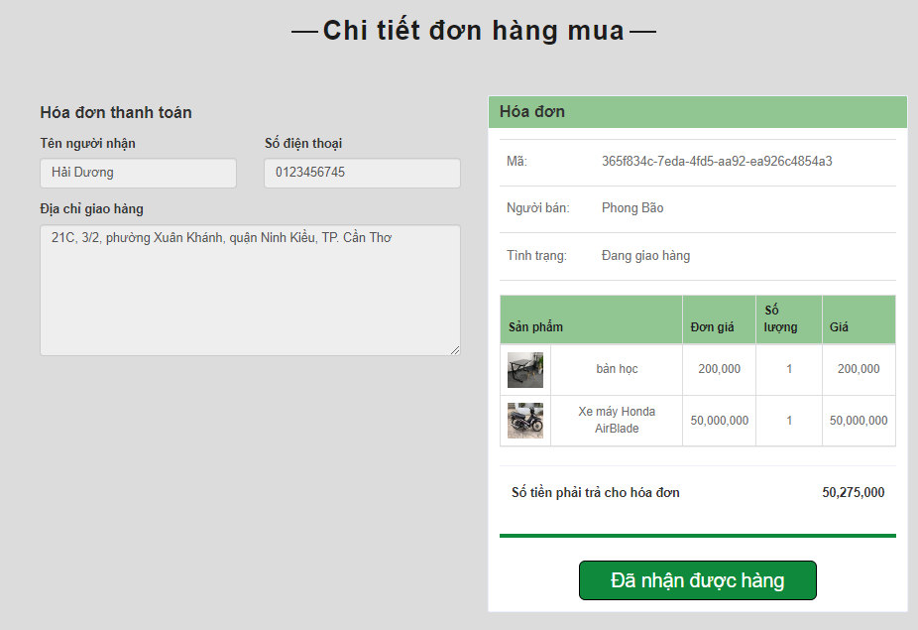

Hình 3.20: Giao diện chi tiết đơn hàng mua

Sau khi thao tác chọn xem chi tiết đơn hàng đã đặt, người dùng có thể xem lại các thông tin trong đơn đặt hàng đó.

Sau khi nhận được đơn hàng, người dùng có thể nhấn vào nút “Đã nhận được hàng” để hoàn tất đơn hàng.

#### 3.2.8. Giao diện thêm bài đăng mới vào gian hàng

**3.2.8.1. Giao diện chọn danh mục**

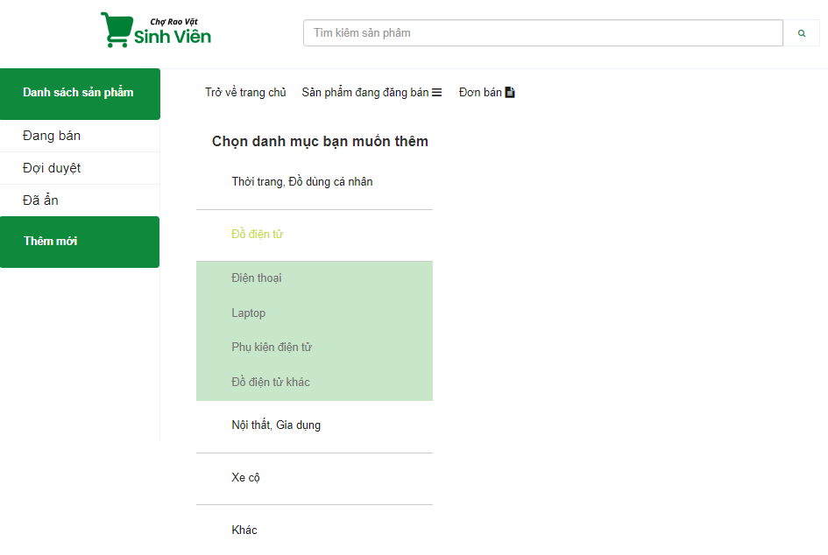

Hình 3.21: Giao diện chọn danh mục thêm bài đăng

Người dùng có thể thêm bài đăng bán sản phẩm của mình bằng nhấn chọn vào nút “Thêm mới” ở trang giao diện “Quản lý quan hàng”. Sau đó, hệ thống hiện một danh mục các loại sản phẩm và yêu cầu người dùng chọn danh mục muốn thêm. Các danh mục chính là những loại sản phẩm phổ biến dành cho như cầu của đổi tượng chủ yếu là học sinh, sinh viên, bao gồm: Thời trang, đồ dùng cá nhân, đồ điện tử, nội thất, gia dụng và xe cộ.

**3.2.9.1. Giao diện thêm thông tin cho bài đăng**

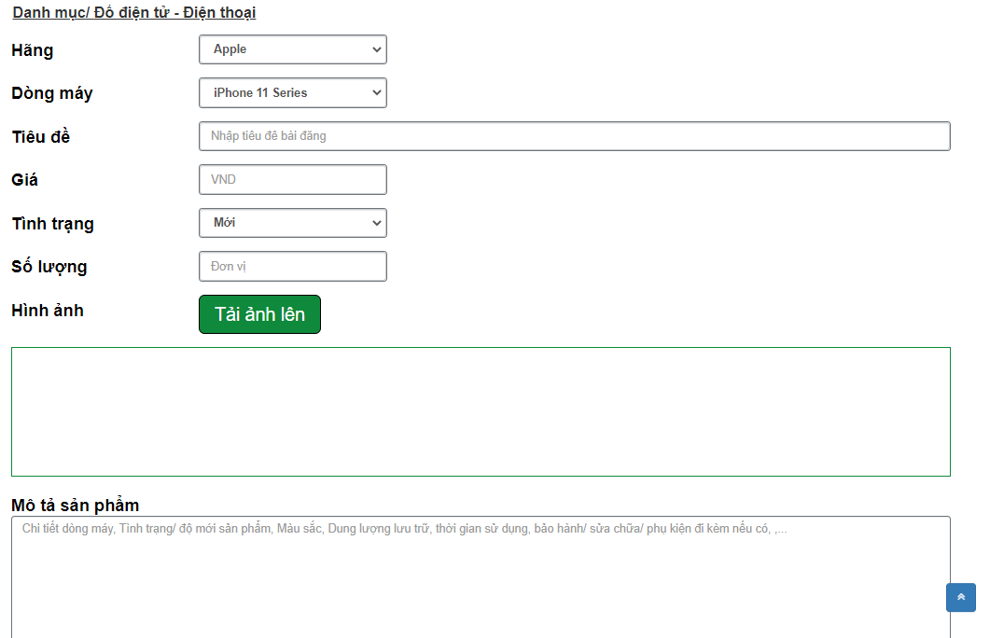

Hình 3.22: Giao diện thêm thông tin cho bài đăng (1)

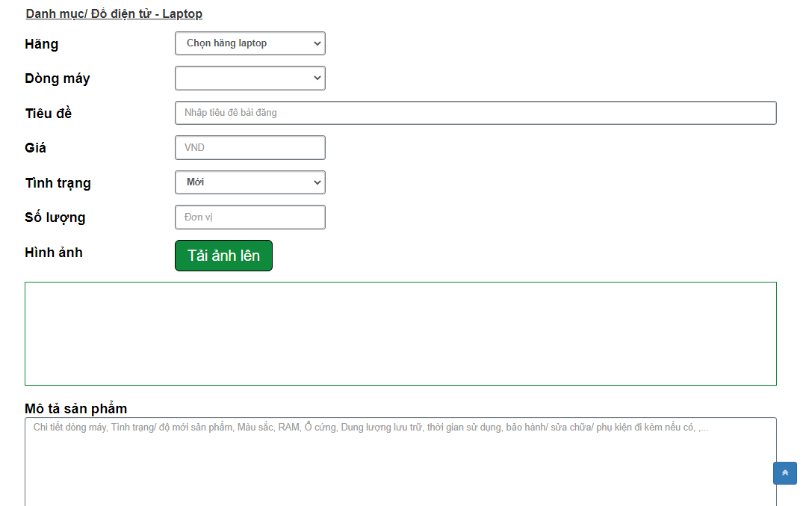

Hình 3.23: Giao diện thêm thông tin cho bài đăng (2)

Sau khi đã chọn danh mục sản phẩm muốn đăng bán, hệ thống sẽ chuyển đến giao diện thêm thông tin cho bài đăng tương ứng với danh mục đó. Người dùng sẽ nhập vào các thông tin mà hệ thống yêu cầu để tiếp tục quá trình tạo bài đăng bán sản phẩm.

Khi thêm bài đăng về các sản phẩm đồ điện tử như: điện thoại, laptop,… hệ thống sẽ gợi cho người dùng về hãng sản xuất và các dòng sản phẩm tương ứng.

#### 3.2.9. Giao diện quản lý gian hàng của người dùng

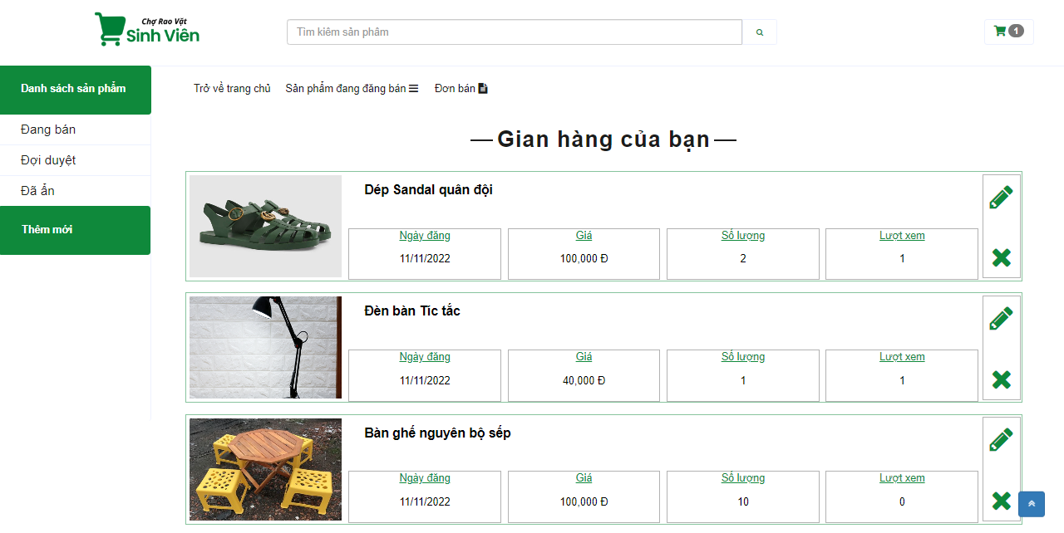

Hình 3.24: Giao diện quản lý gian hàng của người dùng

Người dùng có thể truy cập và quản lý các bài đăng trong gian hàng của mình, xem lại các thông tin và số lượt xem của mỗi bài đăng. Chỉnh sửa thông tin bài đăng bằng cách nhấp vào biểu tượng chiếc bút trên mỗi bài. Ẩn bài đăng bằng cách nhấn vào biểu tượng dấu “X”.

#### 3.2.10. Giao diện chỉnh sửa bài đăng

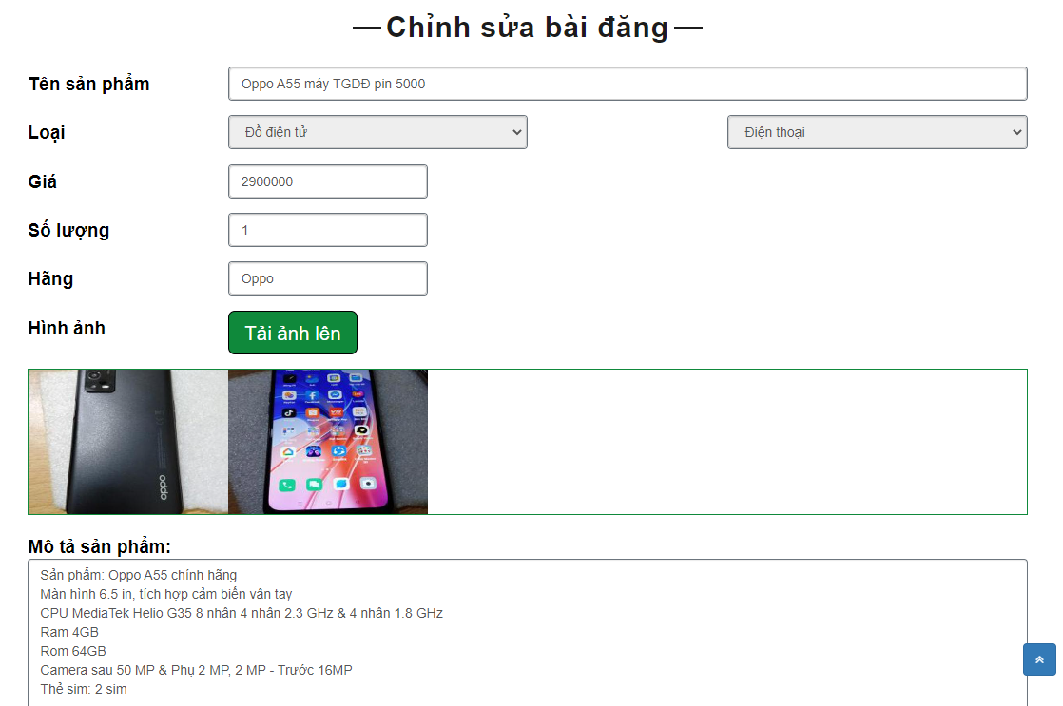

Hình 3.25: Giao diện chỉnh sửa bài đăng

Người dùng có thể chỉnh sửa các thông tin liên quan đển tiêu đề bài đăng, giá bán, số lượng, hình ảnh và mô tả sản phẩm để phù hợp hơn với nhu cầu người mua.

#### 3.2.11. Giao diện quản lý đơn hàng bán

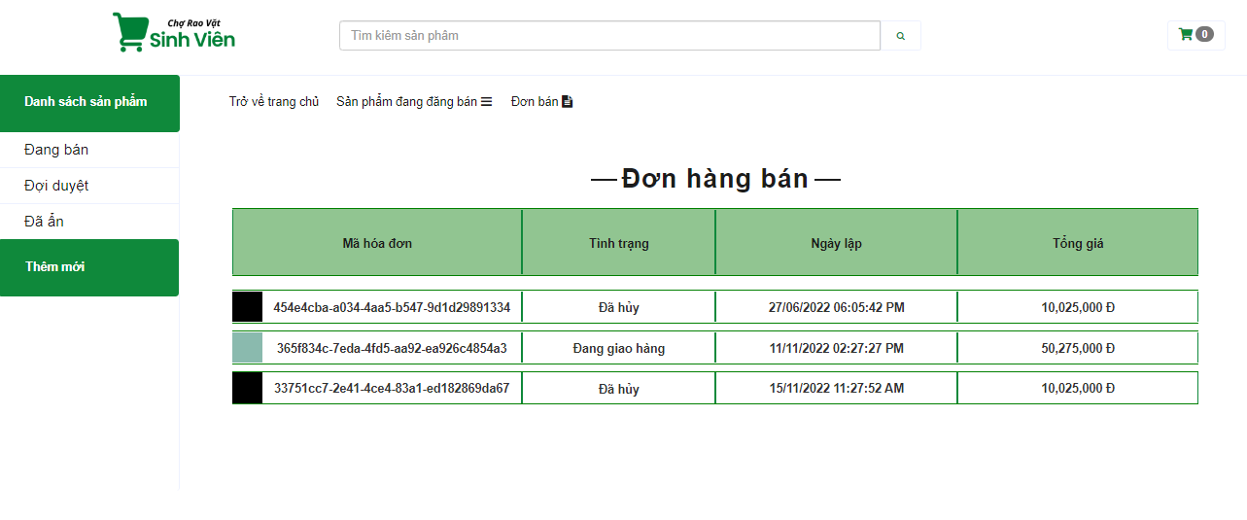

Hình 3.26: Giao diện quản lý đơn hàng bán

Sau khi xác nhận đơn hàng bán, người dùng có thể quản lý các đơn hàng này ở giao diện quản lý đơn hàng bán. Tại đây, bảng “Đơn hàng bán” hiện thị mỗi hàng là một đơn hàng bao gồm: mã đơn hàng, tình trạng đơn hàng, ngày đặt hàng và tổng thanh toán mỗi đơn hàng.

Người dùng có thể xem chi tiết từng đơn hàng bằng cách nhấn vào hàng chứa đơn hàng đó.

#### 3.2.11. Giao diện chi tiết đơn hàng bán

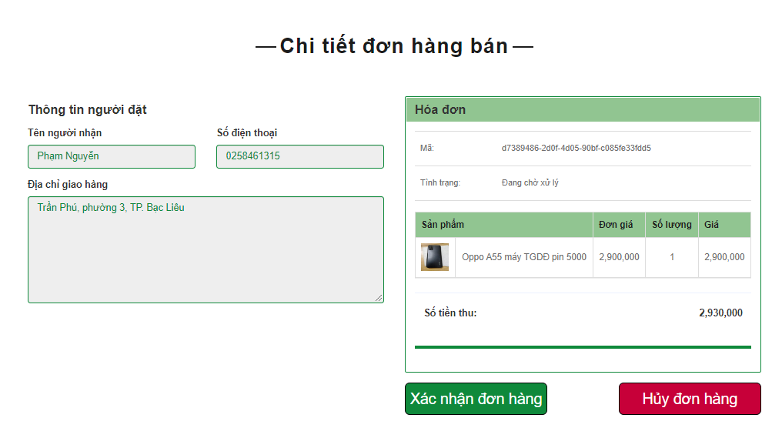

Hình 3.27: Giao diện chi tiết đơn hàng bán

Sau khi thao tác chọn xem chi tiết đơn hàng bán, người dùng có thể xem lại các thông tin trong đơn đặt hàng đó xác nhận tình trạng của đơn hàng.

#### 3.2.12. Giao diện thông tin cá nhân người dùng

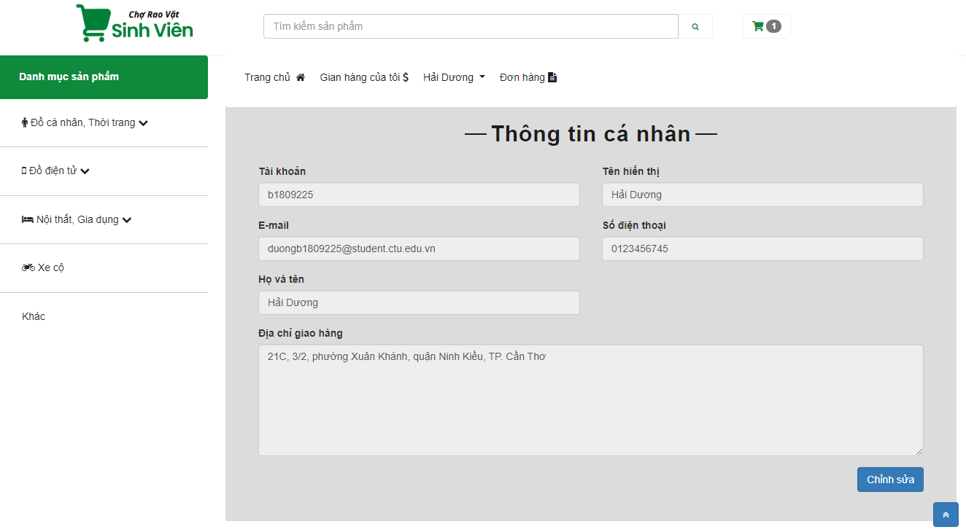

Hình 3.28: Giao diện thông tin cá nhân người dùng

Người dùng có thể xem và chỉnh sửa các thông tin cá nhân của mình như: tên người dùng, email, số điện thoại, đia chỉ,… Chỉnh sửa bằng cách nhấp vào nút “Chỉnh sửa”, sau đó người dùng chọn và nhập lại thông tin muốn chỉnh sửa, kết thúc chỉnh sửa bằng cách nhấn nút “Lưu”.

#### 3.2.13. Giao diện đổi mật khẩu

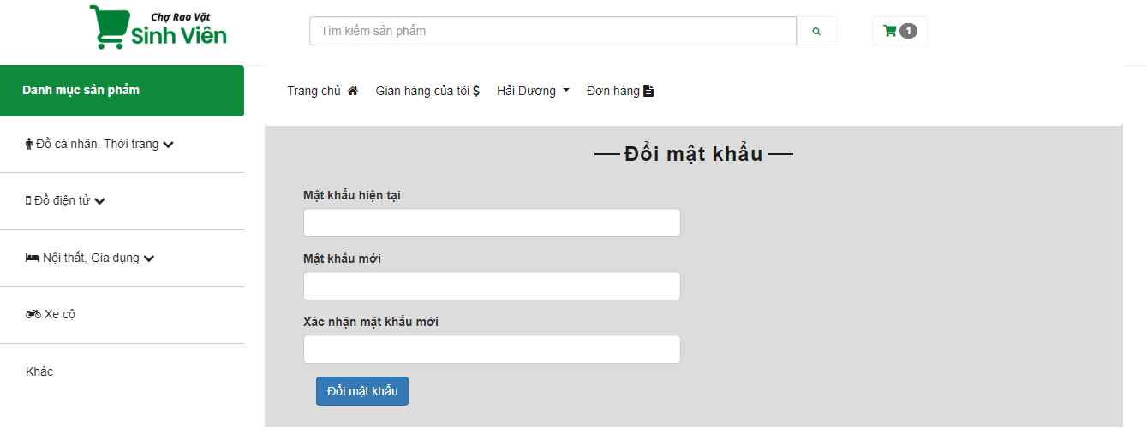

Hình 3.29: Giao diện đổi mật khẩu

Người dùng thực hiện đổi mật khẩu bàng cách nhấp vào nút chức năng “Đổi mật khẩu”. Tại giao diện dổi mật khẩu, người dùng tiến hành nhập lại mật khẩu hiện tại, mật khẩu mới và xác nhận mật khẩu mới. Nếu hợp lệ thì hệ thống sẽ thông báo thành công. Ngược lại nếu không hợp lệ, hệ thống sẽ báo lỗi và yêu cầu nhập lại.

### 3.3. GIAO DIỆN CỦA NGƯỜI DÙNG KHÁCH HÀNG KHÔNG CÓ TÀI KHOẢN

#### 3.3.1. Giao diện đăng ký

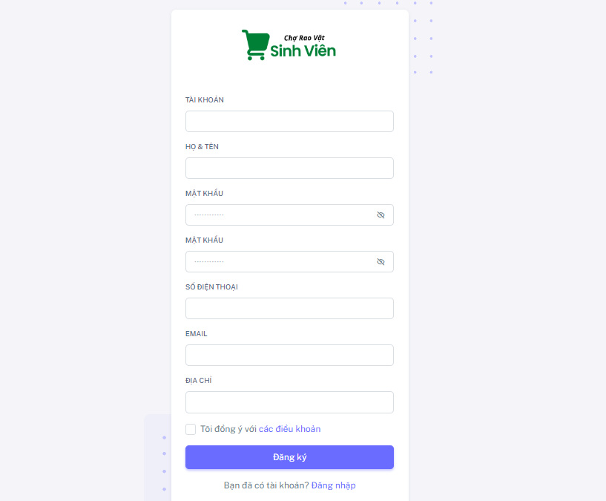

Hình 3.30: Giao diện đăng ký

Người dùng khách hàng chưa có tài khoản có thể đăng ký tài khoản bằng cách nhập đầy đủ thông tin cá nhân. Nếu nhập chưa đủ hoặc không đúng định dạng sẽ nhận được thông báo tại ô nhập liệu. Nếu nhập tài khoản đã được đăng ký thì hệ thống sẽ thông báo lỗi.

Sau khi đăng ký thành công, người dùng khách hàng sẽ được chuyển sang trang đăng nhập để bắt đầu trải nghiệm website.

# PHẦN 3: KẾT LUẬN

## 1. KẾT QUẢ ĐẠT ĐƯỢC

Sau khi hoàn thành quá trình tìm hiểu và xây dựng đề tài, em đã có được:

* **Kiến thức đạt được**
* Sử dụng ngôn ngữ mô hình hóa UML trong phân tích thiết kế hệ thống để có cái nhìn khái quát và đầy đủ về hệ thống, nắm bắt trọn vẹn được các yêu cầu của người dùng.
* Tiếp cận, ứng dụng và mở rộng thêm kiến thức về xây dựng website với công nghệ ASP .Net Core MVC.
* Ứng dụng HTML, CSS, Javascript và cơ sở dữ liệu SQLServer để xây dựng nên chương trình.
* Phát triển các kỹ năng phân tích và thiết kế hệ thống, lập trình và hiểu được quy trình phát triển một dự án.
* **Kinh nghiệm thực tiễn**
* Phát huy được tư duy sáng tạo, kỹ năng lập trình và phân tích hệ thống qua việc giải quyết các vấn đề thực tiễn và xây dựng các chức năng.
* Nâng cao khả năng tự giác tìm tòi, nghiên cứu, sáng tạo.Sắp xếp, chủ động về thời gian.
* Hiểu được nghiệp vụ và cách vận hành của một website mua bán online.
* Khả năng tìm kiếm và đánh giá độ tin cậy đối với những tài liệu tham khảo cũng trở nên nhạy bén hơn.

Với những gì có được trong quá trình xây dựng đề tài, em đã tiến hành phân tích đề tài và xây dựng quyển báo cáo. Theo như phân tích hệ thống và sử dụng các công cụ, các kỹ thuật thì đề tài có được các ưu điểm và nhược điểm như sau:

* **Ưu điểm**
* Xây dụng được website với các chức năng: xem, tìm kiếm, đặt mua và đăng bán sản phẩm. Đáp ứng nhu cầu mua bán trực tuyến của khách hàng hiệu quả, kịp thời và an toàn.
* Xây dựng được website quản lý thông tin cho người quản trị với các chức năng: quản lý người dùng, quản lý bài đăng, quản lý danh mục, thống kê người dùng và sản phẩm.
* Đáp ứng nhu cầu mua bán của sinh viên tại các thành phố lớn, là mối liên kết giữa người mua và người bán.
* Giao diện của website bắt mắt, gần gũi, chức năng dễ sử dụng.
* **Nhược điểm**
* Việc sử dụng hệ quản trị SQL Server còn nhiều hạn hẹp, dư thừa dữ liệu.
* Tốc độ xử lý chưa mang đến cho người dùng trải nghiệm tốt nhất.
* Chưa thực sự đầy đủ các chức năng đáp ứng hết nhu cầu cho người dùng.

## 2. HƯỚNG PHÁT TRIỂN

* Tích hợp thêm bản đồ và chức năng định vị để giới thiệu cho người dùng các sản phẩm ở gần nhất.
* Có thể mở rộng thêm chức năng liên kết với tài khoản mạng xã hội như: Facebook, Google Account.
* Chức năng liên kết với tài khoản ngân hàng cho việc thanh toán trực tuyến giúp cho người dùng có thêm nhiều lựa chọn trong phương thức thanh toán.
* Tích hợp trên thiết bị di động.
* Xây dựng chức năng chat để người mua và người bán có thể trao đổi thông tin qua lại trên trang web.

# TÀI LIỆU THAM KHẢO

|  |  |
| --- | --- |
| [1] | ThS. Nguyễn Đức Khoa, Bài giảng *“Phân tích thiết kế hệ thống thông tin”*, Trường Đại Học Cần Thơ, 2015. |
| [2] | ThS. Nguyễn Thị Thùy Linh, Giáo trình *“Thiết kế Web”*, Trường Đại Học Cần Thơ, 2018. |
| [3] | ThS. Lê Văn Quan, Bài giảng *“Xây dựng ứng dụng Web với ASP.NET MVC”*, Trường Đại Học Cần Thơ, 2018. |
| [4] | TS. Nguyễn Nhị Gia Vinh – ThS. Nguyễn Minh Trung, Giáo trình *“Hệ quản trị cơ sở dữ liệu nâng cao”*, Trường Đại Học Cần Thơ, 2016. |
| [5] | TS. Nguyễn Hữu Hòa – TS. Nguyễn Nhị Gia Vinh – ThS. Nguyễn Minh Trung – ThS. Trần Minh Tân, Giáo trình *“Lập trình ứng dụng mạng”*, Trường Đại Học Cần Thơ, 2016. |
| [6] | Huỳnh Phụng Toàn, Nguyễn Hữu Hòa, Nguyễn Thiện Thông, *“Xây dựng hệ thống quản lý công tác nghiệp vụ và thiết bị cấp phòng của một trường đại học”*, Trường Đại học Cần Thơ, 2016. |
| [7] | Freeman A., *Pro ASP.NET MVC 5,* 2013. |
| [8] | ASP.NET Core, *Tổng quan về ASP.NET Core*, <https://netcore.vn/bai-viet/aspnet-core/tong-quan-ve-aspnet-core>, 2019. |